PENGEMBANGAN CHATBOT SEBAGAI MEDIA PEMBELAJARAN BERBASIS TELEGRAM PADA MATA PELAJARAN INFORMATIKA UNTUK SISWA KELAS X TKJ DI SMK 2 TELKOM MEDAN

PROPOSAL PENELITIAN

Diajukan Untuk Memenuhi Sebagai Syarat Seminar Proposal
Jurusan Pendidikan Teknik Elektro
Program Studi Pendidikan Teknologi Informatika dan Komputer



Oleh:
Dasminar Hutasoit
5213351036

JURUSAN PENDIDIKAN TEKNIK ELEKTRO
FAKULTAS TEKNIK
UNIVERSITAS NEGERI MEDAN
MEDAN
2026

LEMBAR PERSETUJUAN
PROPOSAL PENELITIAN SKRIPSI

PENGEMBANGAN CHATBOT SEBAGAI MEDIA PEMBELAJARAN BERBASIS TELEGRAM PADA MATA PELAJARAN INFORMATIKA UNTUK SISWA KELAS X TKJ DI SMK 2 TELKOM MEDAN

OLEH:

DASMINAR HUTASOIT
5213351036

Diajukan Untuk Memenuhi Syarat Ujian Seminar Proposal
Program Studi S-1 Pendidikan Teknologi Informatika Dan Komputer Universitas Negeri Medan

Medan, Oktober 2026
Telah Disetujui oleh Pembimbing Skripsi

Prof. Dr. Hamonangan Tambunan, ST., M.Pd.

NIP: 19621203 198703 1 002

KATA PENGANTAR
Puji syukur penulis panjatkan kepada Tuhan Yang Maha Esa karena dengan rahmat, karunia, serta penyertaan-Nya, sehingga Proposal Penelitian ini dapat diselesaikan. Tema yang dipilih dalam penelitian yang berlokasi di SMK 2 Telkom Medan tersebut adalah Pengembangan Chatbot Pembelajaran Pada Mata Pelajaran Informatika Berbasis Telegram Untuk Siswa Kelas X TKJ Di SMK 2 Telkom Medan
Dalam penulisan dan penyusunan Proposal Penelitian ini, penulis banyak mendapatkan bimbingan, bantuan serta doa dari berbagai pihak. Oleh karena itu, pada kesempatan ini penulis ingin mengucapkan terima kasih kepada:
- Bapak Prof. Dr. Baharuddin, S.T., M.Pd., selaku rektor Universitas Negeri Medan.
- Ibu Prof. Dr. Dina Ampera, M.Si., selaku Dekan Fakultas Teknik Universitas Negeri Medan.
- Bapak Dr. Muhammad Amin, S.T., M.Pd., selaku Wakil Dekan Bidang Akademik Fakultas Teknik Universitas Negeri Medan.
- Bapak Dr. Adi Sutopo, M.Pd., M.T., selaku Ketua Jurusan Pendidikan Teknik Elektro Universitas Negeri Medan.
- Bapak Fahmy Syahputra, S.Kom., M.Kom., selaku Ketua Program Studi Pendidikan Teknologi Informatika Dan Komputer Universitas Negeri Medan.
- Bapak Prof. Dr. Hamonangan Tambunan, ST., M.Pd., selaku dosen pembimbing Skripsi penulis yang membina, mengarahkan dan membantu penulis dengan penuh kesabaran.
- Seluruh Guru dan Staf tata usaha di SMK Telkom 2 Medan yang sudah memperlancar urusan penulis.
- Teristimewa, kepada Ibu tercinta penulis, Ibu Partoguan Simanullang terima kasih sudah selalu memberikan doa dan dukungan sepenuhnya sehingga penulis dapat menyelesaikan ujung perjuangan perkuliahan ini. Penulis sangat bersyukur dapat merasakan segala bentuk cinta kasih dari beliau.
- Teristimewa, kepada ayah tercinta penulis, Bapak Gomar Hutasoit yang menjadi penyemangat penulis dalam segala hal. Salah satu alasan penulis kuat hingga saat ini. Terima kasih buat cinta kasihnya kepada penulis.
- Kepada kakak tercinta penulis Masri Hutasoit, terima kasih sudah memberikan contoh yang baik, yang selalu memberikan semangat, mendukung dalam setiap doa maupun materi, dan dukungan dalam setiap langkah yang penulis tempuh.
- Diri saya sendiri Dasminar Hutasoit, yang telah berusaha dengan tekun dan pantang menyerah dalam menyelesaikan Tahap demi tahap dengan begitu banyak rintangan. Terima kasih telah bertahan dan terus berjuang meskipun banyak tantangan yang menghadang.
Penulis menyadari bahwa masih terdapat banyak kekurangan dalam penyusunan Proposal Penelitian ini. Oleh karena itu, penulis mengharapkan kritik dan saran pembaca yang bersifat membangun demi menyempurnakan laporan ini. Penulis berharap proposal penelitian ini dapat memberikan manfaat kepada pembaca meskipun masih banyak terdapat kekurangan pada laporan ini.
Medan, Oktober 2026
Penulis,

Dasminar Hutasoit
5213351036

DAFTAR ISI

LEMBAR PERSETUJUAN i
KATA PENGANTAR ii
DAFTAR ISI v
DAFTAR GAMBAR vi
DAFTAR TABEL vii
DAFTAR LAMPIRAN viii
BAB I PENDAHULUAN 1
1.1. Latar Belakang Masalah 1
1.2. Identifikasi Masalah 7
1.3. Pembatasan Masalah 8
1.4. Perumusan Masalah 9
1.5. Tujuan Penelitian 9
1.6 Urgensi/Manfaat Penelitian 10
BAB II TINJAUAN PUSTAKA 12
2.1 Kajian Teoritis 12
2.1.1 Media Pembelajaran 12
2.1.2 Chatbot 18
2.1.3 Telegram 23
2.1.4 Materi Jaringan Komputer dan Internet 30
2.1.5 Teori Belajar yang Mendukung Pengembangan Media Pembelajaran 31
2.1.6 Kriteria Evalusi Media Pembelajaran 32
2.1.7 Model Pengembangan ADDIE 34
2.2 Penelitian Relevan 38
2.3 Kerangka Berpikir 45
2.4 Desain Produk 48
BAB III METODOLOGI PENELITIAN 51
3.1 Tempat dan Waktu Penelitian 51
3.2 Subjek dan objek Penelitian 51
3.3 Model Pengembangan 51
3.4 Rancangan Produk 53
3.5 Prosedur Penelitian 76
3.6 Bahan dan Instrumen Penelitian 80
3.6.1 Bahan Penelitian 80
3.6.2 Instrumen Penelitian 82
3.7 Teknik Analisis Data 91
3.7.1 Analisis Uji Kelayakan Produk 91
3.7.2 Analisis Akseptabilitas Pengguna/Siswa 92
3.7.3 Analisis Pengujian Efektivitas Produk 94
DAFTAR PUSTAKA 96

DAFTAR GAMBAR
Gambar 2.1 Logo Telegram................................................................................... 24
Gambar 2.2 Bagan Kerangka Berpikir....................................................................47
Gambar 2.2 Desain Produk……………………………………………………….50
Gambar 3.1 Model Pengembangan ADDIE………………………………………51
Gambar 3. 1 Use Case Diagram Chatbot Pembelajaran Informatika..................... 57
Gambar 3.2 Activity Diagram Alur utama............................................................. 58
Gambar 3.3 Sequence Diagram Siswa Mengerjakan Latihan Soal........................ 59

DAFTAR TABEL

Tabel 3. 1 Spesifikasi Produk……………………………………………………..54
Tabel 3.2 Storyboard Perancangan Media Chatbot……………………………….60
Tabel 3.3 Skala Penilaian Validasi……………………………………..…………86
Tabel 3.4 Kisi-kisi Validasi Ahli Materi…………………………………….……87
Tabel 3.5 Kisi-kisi Validasi Ahli Media…………………………………………..98
Tabel 3.6 Kisi-kisi Akseptabilitas Siswa………………………………………….89
Tabel 3.7 Rentang Presentase Dan Kriteria Kelayakan Produk…………………...92
Tabel 3.8 Rentang Persentase Dan Kriteria Aksepbilitas…………………………94
Tabel 3.9 Rentang Persentase Dan Kriteria Efektivitas N-Gain…………………..95

DAFTAR LAMPIRAN

Lampiran 1. Surat Izin Observasi…………………………………………….…100
Lampiran 2. Surat Selesai Observasi………………………………………....…100
Lampiran 3. Kartu Bimbingan Skripsi……………………………………..……101
Lampiran 4. Instrumen Wawancara Guru …………………………..…………..102
Lampiran 5. Instrumen Angket Siswa ………………………………………..…104
Lampiran 6. Dokumentasi Melakukan Observasi………………………...…..…105

BAB I

PENDAHULUAN

1.1. Latar Belakang Masalah
Perkembangan teknologi informasi dan komunikasi (TIK) telah mengubah cara siswa mengakses, mengolah, dan memahami pengetahuan. Siswa saat ini tumbuh dalam lingkungan digital, sehingga gawai, aplikasi pesan instan, dan kecerdasan buatan (artificial intelligence) sudah menjadi bagian dari keseharian mereka. Kondisi ini menuntut dunia pendidikan agar tidak hanya menjadikan teknologi sebagai pelengkap, tetapi memanfaatkannya secara terarah untuk mendukung proses belajar. Arah tersebut sejalan dengan Kurikulum Merdeka yang memberi ruang bagi guru untuk mengembangkan pembelajaran yang fleksibel, berpusat pada peserta didik, dan berbasis proyek (Kemendikbudristek, 2022).
Mata pelajaran Informatika memegang peran penting dalam menyiapkan peserta didik menghadapi era digital. Bagi siswa Sekolah Menengah Kejuruan (SMK) Program Keahlian Teknik Komputer dan Jaringan (TKJ), Informatika menjadi landasan awal sebelum mereka mempelajari mata pelajaran kejuruan yang lebih spesifik. Salah satu materi yang sangat mendasar adalah Jaringan Komputer dan Internet. Materi ini mencakup konsep jaringan, topologi, perangkat jaringan, protokol, hingga pengalamatan IP. Sebagian besar konsepnya bersifat abstrak, misalnya cara data berpindah antarperangkat atau cara kerja protokol, sehingga siswa membutuhkan penjelasan bertahap dan latihan berulang agar benar-benar memahaminya. Padahal, pemahaman pada materi ini akan menjadi pondasi bagi kompetensi kejuruan TKJ di tingkat berikutnya.
Hasil wawancara dengan guru Informatika di SMK 2 Telkom Medan memperlihatkan gambaran kondisi pembelajaran yang cukup baik. Sekolah menggunakan Kurikulum Merdeka dengan modul ajar sebagai pedoman mengajar, serta buku paket dan materi yang tersedia melalui sistem pembelajaran sekolah. Guru menerapkan metode yang konvensional, guru juga menyampaikan bahwa salah satu kendala dalam mengajarkan mata pelajaran Informatika adalah adanya perbedaan kemampuan penalaran pada setiap peserta didik, khususnya siswa yang berlatar belakang SMP kurang familiar dengan dunia informatika, sehingga guru perlu mengulang penjelasan.
Selain wawancara, penulis melakukan observasi langsung di kelas dan penyebaran angket kepada siswa kelas X TKJ SMK 2 Telkom Medan. Hasil observasi menunjukkan bahwa proses pembelajaran di kelas masih cukup berpusat pada penjelasan pendidik di depan kelas sebelum sesi praktik dimulai, sehingga sebagian siswa terlihat pasif pada sesi penjelasan tersebut. Berdasarkan hasil angket, diketahui bahwa sebagian siswa masih mengalami kesulitan dalam memahami materi Informatika.
Berdasarkan hasil observasi yang dilakukan oleh penulis, sebanyak 52% siswa menyatakan bahwa materi pada mata pelajaran Informatika sulit dipahami. Selain itu, sebanyak 66% siswa menganggap Informatika sebagai salah satu mata pelajaran yang sulit, sedangkan 61% siswa menyatakan bahwa model pembelajaran yang digunakan kurang menarik. Penulis juga mengamati bahwa proses pembelajaran belum berjalan secara optimal karena masih terdapat peserta didik yang tidak membawa buku paket atau bahan ajar ke sekolah dengan alasan buku tersebut tertinggal di rumah. Hal ini menunjukkan adanya kebutuhan pembelajaran yang dapat menyesuaikan kecepatan belajar setiap siswa. Guru mengharapkan adanya panduan langkah demi langkah seperti manual book yang dapat dibaca ulang siswa di rumah, terutama ketika siswa belum sepenuhnya menangkap penjelasan di kelas. Guru melihat penggunaan media berbasis Telegram sangat berpotensi karena dekat dengan dunia teknologi dan siswa antusias untuk meningkatkan kompetensinya.
Kebutuhan tersebut menunjukkan pentingnya media pembelajaran pendukung. Media pembelajaran berfungsi sebagai perantara pesan antara guru dan siswa yang dapat merangsang perhatian, minat, dan proses belajar (Arsyad, 2017). Media yang baik bukan hanya menyampaikan materi, tetapi juga memungkinkan siswa belajar secara mandiri, mengulang bagian yang belum dipahami, dan mendapat umpan balik. Dalam pembelajaran Informatika yang menuntut penguasaan konsep sekaligus keterampilan praktik, media yang dapat diakses di luar jam tatap muka akan melengkapi kegiatan di kelas.
Chatbot merupakan salah satu teknologi yang relevan dengan kebutuhan tersebut. Chatbot adalah program komputer yang mensimulasikan percakapan dengan pengguna melalui teks atau suara. Gagasan ini sudah dimulai sejak program ELIZA yang dikembangkan Weizenbaum (1966). Tinjauan sistematis terhadap penerapan chatbot di bidang pendidikan menunjukkan bahwa chatbot dapat dimanfaatkan untuk menyampaikan materi, membantu latihan, menjawab pertanyaan siswa, dan mendukung pembelajaran yang dipersonalisasi (Okonkwo & Ade-Ibijola, 2021). Winkler dan Söllner (2018) juga menyebutkan bahwa chatbot berpotensi mendukung proses belajar melalui interaksi yang terasa natural bagi pelajar.
Telegram dipilih sebagai platform karena sejumlah pertimbangan praktis. Telegram menyediakan Bot API yang terbuka dan dapat dikembangkan tanpa biaya lisensi (Telegram, n.d.). Aplikasinya dapat dijalankan di ponsel maupun komputer, mendukung pengiriman teks, gambar, dokumen, video, tombol interaktif, dan kuis. Siswa juga tidak perlu memasang aplikasi khusus baru bila sudah terbiasa dengan aplikasi pesan instan. Dengan kemampuan tersebut, chatbot Telegram dapat memuat ringkasan materi Jaringan Komputer dan Internet, panduan langkah demi langkah, latihan soal dengan umpan balik, serta jawaban atas pertanyaan yang sering muncul, yang semuanya dapat dibuka kembali kapan saja oleh siswa.
Penelusuran terhadap pengembangan produk sejenis menunjukkan bahwa Telegram telah dimanfaatkan sebagai media pembelajaran pada berbagai jenjang dan mata pelajaran. Pemilihan chatbot Telegram didukung oleh beberapa hasil penelitian terdahulu. Arianto dan Suryanti (2022) mengembangkan chatbot berbasis Telegram sebagai media pembelajaran menggunakan model pengembangan ADDIE dan memperoleh respons peserta didik yang sangat baik terhadap produk yang dikembangkan. Maulana dkk. (2024) mengembangkan media pembelajaran berbasis Bot Telegram pada pembelajaran instalasi motor listrik di SMK dan memperoleh hasil validasi ahli yang menunjukkan bahwa produk berada pada kategori sangat valid. Penelitian tersebut juga menunjukkan hasil pengujian terhadap hasil belajar setelah penggunaan produk. Selanjutnya, Supratman dan Wahyudi (2026) mengembangkan bot Telegram untuk pembelajaran TIK dan memperoleh hasil yang menunjukkan bahwa media yang dikembangkan dapat digunakan sebagai media pembelajaran serta memberikan perubahan terhadap kemampuan kognitif peserta didik. Penelitian pada kelas X TKJ juga telah dilakukan oleh Ray (2026) pada mata pelajaran Dasar-Dasar Program Keahlian (DDPK) di SMKS Muhammadiyah 04 Medan dengan model ADDIE yang dikombinasikan dengan model Waterfall. Hasil-hasil penelitian tersebut menunjukkan bahwa Telegram dan chatbot memiliki potensi untuk digunakan sebagai media pendukung dalam pembelajaran.
Meskipun demikian, penelitian terdahulu tersebut memiliki perbedaan dengan permasalahan dan konteks penelitian yang akan dilakukan. Penelitian sebelumnya mengembangkan chatbot Telegram pada mata pelajaran, materi, jenjang, serta karakteristik peserta didik yang berbeda. Oleh karena itu, hasil pengembangan dari penelitian terdahulu belum secara langsung menjawab kebutuhan pembelajaran Informatika, khususnya materi Jaringan Komputer dan Internet pada peserta didik kelas X TKJ di SMK 2 Telkom Medan. Penelitian ini diarahkan untuk mengembangkan produk yang berdasarkan pada kebutuhan nyata yang ditemukan melalui penelitian pendahuluan di sekolah tersebut, terutama kebutuhan terhadap media yang dapat menyajikan materi secara bertahap, menyediakan panduan yang dapat dibaca kembali, serta memberikan latihan dalam satu media yang mudah diakses oleh peserta didik.
Berdasarkan uraian tersebut, terdapat kesenjangan antara kondisi ideal berupa tersedianya proses pembelajaran yang memungkinkan peserta didik memahami materi secara bertahap dan mengakses kembali materi secara mandiri dengan kondisi nyata berupa masih adanya kesulitan peserta didik dalam memahami Informatika, pembelajaran yang cenderung berpusat pada guru, rendahnya ketertarikan terhadap model pembelajaran yang digunakan, serta belum tersedianya media pendukung yang secara khusus memenuhi kebutuhan peserta didik pada materi Jaringan Komputer dan Internet. Kesenjangan tersebut menunjukkan perlunya suatu produk pembelajaran yang dikembangkan berdasarkan kebutuhan pengguna dan karakteristik permasalahan di lapangan.
Atas dasar permasalahan tersebut, penelitian ini menggunakan metode penelitian dan pengembangan atau Research and Development (R&D) dengan model pengembangan ADDIE yang terdiri atas tahap Analysis, Design, Development, Implementation, dan Evaluation. Model tersebut digunakan untuk menghasilkan produk yang dikembangkan berdasarkan hasil analisis kebutuhan dan melalui tahapan pengembangan yang sistematis. Pengembangan produk diarahkan pada menghasilkan chatbot sebagai media pembelajaran berbasis Telegram pada mata pelajaran Informatika, khususnya materi Jaringan Komputer dan Internet, untuk peserta didik kelas X TKJ SMK 2 Telkom Medan. Produk yang dikembangkan selanjutnya perlu melalui proses pengujian untuk mengetahui kualitas dan keterpakaian produk serta keefektivitasnya sesuai dengan tujuan pengembangan produk.
Produk yang dikembangkan selanjutnya perlu melalui proses pengujian untuk mengetahui kelayakan, akseptabilitas, dan efektivitas produk. Kelayakan diperlukan untuk memastikan bahwa chatbot yang dikembangkan telah memenuhi kriteria sebagai media pembelajaran berdasarkan penilaian ahli. Selanjutnya, akseptabilitas diperlukan untuk mengetahui penerimaan pengguna terhadap chatbot yang dikembangkan, sedangkan efektivitas dilakukan untuk mengetahui sejauh mana penggunaan chatbot dapat mendukung pencapaian hasil belajar siswa pada materi Jaringan Komputer dan Internet.
Berdasarkan permasalahan tersebut, penelitian ini dilakukan untuk mengembangkan chatbot sebagai media pembelajaran berbasis Telegram pada mata pelajaran Informatika untuk siswa kelas X TKJ di SMK 2 Telkom Medan. Pengembangan produk dilakukan menggunakan model ADDIE yang meliputi tahap Analysis, Design, Development, Implementation, dan Evaluation. Produk yang dihasilkan diharapkan dapat menjadi media pembelajaran yang sesuai dengan kebutuhan siswa serta mendukung proses pembelajaran Informatika, khususnya pada materi Jaringan Komputer dan Internet.

1.2. Identifikasi Masalah
Berdasarkan latar belakang yang telah dijelaskan di atas, maka dapat diidentifikasikan beberapa masalah sebagai berikut:
- Siswa kelas X TKJ mengalami kesulitan dalam memahami materi Informatika.
- Proses pembelajaran Informatika masih didominasi oleh metode ceramah atau konvensional dan berpusat pada pendidik.
- Belum tersedia media pembelajaran yang secara khusus mendukung siswa untuk mempelajari kembali materi secara bertahap.
- Guru membutuhkan media pendukung yang dapat menyajikan materi secara sistematis, bertahap, dan mudah dipelajari kembali oleh siswa.
- Belum tersedia media pembelajaran berupa chatbot berbasis Telegram sebagai media pembelajaran pada materi Jaringan Komputer dan Internet untuk siswa kelas X TKJ di SMK Telkom 2 Medan.

1.3. Pembatasan Masalah
Berdasarkan identifikasi masalah di atas, maka peneliti membatasi masalah dalam penelitian ini yaitu:
- Produk yang dikembangkan berupa chatbot sebagai media pembelajaran berbasis Telegram.
- Materi yang dikembangkan dalam chatbot dibatasi pada materi Jaringan Komputer dan Internet untuk mata pelajaran Informatika.
- Penelitian ini dilakukan terhadap siswa kelas X TKJ di SMK Telkom 2 Medan.
- Chatbot dikembangkan untuk menyajikan materi Jaringan Komputer dan Internet secara bertahap, dilengkapi dengan panduan dan latihan soal serta dapat menerima respons dari pengguna.
- Penilaian terhadap produk dibatasi pada tiga aspek, yaitu kelayakan, akseptabilitas, dan efektivitas. Kelayakan dinilai melalui validasi ahli, akseptabilitas dinilai berdasarkan respons pengguna, sedangkan efektivitas dinilai berdasarkan hasil belajar siswa setelah penggunaan produk.

1.4. Perumusan Masalah
Berdasarkan identifikasi masalah dan pembatasan masalah diatas, maka yang menjadi rumusan masalah dalam penelitian ini yakni:
- Bagaimana pengembangan chatbot berbasis Telegram sebagai media pembelajaran pada materi Jaringan Komputer dan Internet untuk siswa kelas X TKJ di SMK Telkom 2 Medan dengan menggunakan model ADDIE?
- Bagaimana kelayakan chatbot berbasis Telegram sebagai media pembelajaran pada materi Jaringan Komputer dan Internet untuk siswa kelas X TKJ di SMK Telkom 2 Medan?
- Bagaimana akseptabilitas chatbot berbasis Telegram sebagai media pembelajaran pada materi Jaringan Komputer dan Internet untuk siswa kelas X TKJ di SMK Telkom 2 Medan?
- Bagaimana efektivitas chatbot berbasis Telegram sebagai media pembelajaran pada materi Jaringan Komputer dan Internet untuk siswa kelas X TKJ di SMK 2 Telkom Medan?

1.5. Tujuan Penelitian
Berdasarkan rumusan masalah yang dipaparkan, maka tujuan dari penelitian ini yaitu:
- Menghasilkan chatbot sebagai media pembelajaran berbasis Telegram pada mata pelajaran Informatika materi Jaringan Komputer dan Internet untuk siswa kelas X TKJ di SMK Telkom 2 Medan dengan menggunakan model ADDIE.
- Mengetahui kelayakan chatbot sebagai media pembelajaran berbasis Telegram pada materi Jaringan Komputer dan Internet yang dikembangkan untuk siswa kelas X TKJ di SMK Telkom 2 Medan.
- Mengetahui akseptabilitas chatbot sebagai media pembelajaran berbasis Telegram pada materi Jaringan Komputer dan Internet yang dikembangkan untuk siswa kelas X TKJ di SMK Telkom 2 Medan.
- Mengetahui efektivitas chatbot sebagai media pembelajaran berbasis Telegram pada materi Jaringan Komputer dan Internet untuk siswa kelas X TKJ di SMK 2 Telkom Medan.

1.6 Urgensi/Manfaat Penelitian
Penelitian pengembangan chatbot sebagai media pembelajaran berbasis Telegram ini diharapkan memberikan manfaat sebagai berikut:
1.6.1. Manfaat Teoritis
penelitian ini diharapkan dapat memberikan kontribusi terhadap pengembangan pengetahuan dalam bidang teknologi pendidikan, khususnya mengenai pengembangan media pembelajaran berbasis chatbot melalui aplikasi Telegram. Penelitian ini juga diharapkan dapat menjadi salah satu referensi dalam pengembangan media pembelajaran yang memanfaatkan teknologi digital untuk mendukung pembelajaran Informatika.
1.6.2. Manfaat Praktis
a. Bagi Peserta Didik
Chatbot yang dikembangkan diharapkan dapat membantu peserta didik dalam mempelajari materi Jaringan Komputer dan Internet secara lebih terstruktur, mengakses kembali materi ketika mengalami kesulitan memahami penjelasan di kelas, serta melakukan latihan pembelajaran secara lebih fleksibel.
b. Bagi Guru
Produk yang dikembangkan diharapkan dapat menjadi media pembelajaran pendukung yang membantu guru menyediakan materi dan panduan pembelajaran yang dapat diakses kembali oleh peserta didik di luar kegiatan pembelajaran tatap muka.
c. Bagi Sekolah
hasil penelitian dapat menjadi salah satu alternatif pemanfaatan teknologi digital dalam mendukung pembelajaran Informatika.
d. Bagi Peneliti
Penelitian ini diharapkan menjadi sarana bagi peneliti untuk menerapkan prosedur penelitian dan pengembangan secara sistematis, khususnya dalam merancang, mengembangkan, dan mengevaluasi media pembelajaran berbasis chatbot

BAB II
TINJAUAN PUSTAKA

Kajian Teoritis

2.1.1 Media Pembelajaran
a. pengertian
Istilah “media” berasal dari bahasa Latin yang memiliki arti sebagai perantara atau pengantar (Sardiman dkk., 2011: 6 dalam Putra & Aryani, 2025). Dalam kegiatan pembelajaran, media berperan sebagai sarana yang membantu menyampaikan informasi dari guru kepada siswa sehingga proses pembelajaran dapat berlangsung secara efektif (Naz & Akbar, 2008). Media dalam pembelajaran juga dapat dipahami sebagai berbagai alat, baik berupa grafis, fotografis, maupun elektronik, yang digunakan untuk menangkap, mengolah, serta menyajikan kembali informasi dalam bentuk visual maupun verbal (Arsyad, 2005: 3). Sementara itu, Musfiqon (2012: 28) menjelaskan bahwa media pembelajaran berfungsi sebagai perantara yang membantu guru dan siswa dalam memahami materi sehingga pembelajaran dapat berlangsung secara efektif dan efisien. Berdasarkan beberapa pendapat tersebut, dapat disimpulkan bahwa media pembelajaran merupakan sarana yang digunakan untuk menyampaikan informasi atau materi dari guru kepada siswa dalam mendukung tercapainya tujuan pembelajaran.
Media pembelajaran merupakan salah satu komponen yang dapat mendukung proses pembelajaran. Dalam proses pembelajaran, pendidik tidak hanya berperan sebagai penyampai materi, tetapi juga dapat menggunakan berbagai alat atau sumber sebagai perantara dalam menyampaikan informasi kepada peserta didik. Media pembelajaran merupakan sarana yang berfungsi sebagai perantara penyampaian pesan, ide, dan informasi dari pendidik kepada peserta didik. Penggunaan media pembelajaran yang tepat dapat membantu memperjelas penyampaian materi, meningkatkan perhatian dan motivasi belajar, serta memfasilitasi pemahaman konsep secara lebih konkret (Angkilang dkk., 2026, hlm. 245–246). Media dalam pembelajaran dapat berupa bahan, alat, maupun sarana yang digunakan untuk membantu peserta didik memperoleh pengetahuan, keterampilan, dan sikap.
Penggunaan media pembelajaran dapat membantu membuat proses penyampaian materi menjadi lebih terarah. Media juga dapat membantu peserta didik menerima informasi pembelajaran melalui bentuk penyajian yang sesuai dengan kebutuhan pembelajaran. Dalam proses belajar mengajar, penggunaan media yang tepat dapat membantu menciptakan proses pembelajaran yang lebih efektif dan menarik. Hardianto (2005) menjelaskan bahwa lingkungan dan berbagai alat yang digunakan dalam pembelajaran dapat dirancang sebagai media untuk membantu proses belajar agar berlangsung secara lebih efektif.
Media pembelajaran juga dapat digunakan untuk membantu peserta didik memahami materi yang disampaikan oleh pendidik. Media pembelajaran dapat digunakan untuk membantu peserta didik memahami materi yang disampaikan oleh pendidik. Media pembelajaran juga berfungsi sebagai sarana untuk menyalurkan pesan atau informasi pembelajaran kepada peserta didik sehingga dapat merangsang pikiran, perasaan, perhatian dalam belajar (Tafonao, 2018). Dengan demikian, media pembelajaran tidak hanya berfungsi sebagai alat bantu penyampaian materi, tetapi juga menjadi bagian yang mendukung berlangsungnya proses pembelajaran.
Berdasarkan uraian tersebut, media pembelajaran dalam penelitian ini dipahami sebagai sarana yang digunakan untuk membantu penyampaian dan penyajian materi pembelajaran kepada peserta didik. Media yang dikembangkan dalam penelitian ini berbentuk chatbot berbasis Telegram yang digunakan sebagai media pendukung pembelajaran Informatika pada materi Jaringan Komputer dan Internet. Chatbot tersebut dirancang untuk yang diterbitkan dalam Pengembangan Chatbot Berbasis Web Menggunakan Model ADDIE" yang diterbitkan dalam Jurnal Khatulistiwa Informatika. Jurnal Khatulistiwa Informatika." menyajikan materi secara sistematis dan bertahap serta menyediakan panduan dan latihan yang dapat diakses peserta didik melalui Telegram. Dengan demikian, chatbot yang dikembangkan tidak dimaksudkan untuk menggantikan peran pendidik, tetapi sebagai media pendukung yang membantu peserta didik dalam mengakses dan mempelajari kembali materi pembelajaran.
b. Fungsi dan Manfaat Media Pembelajaran
Media pembelajaran memiliki fungsi dalam membantu penyampaian pesan pembelajaran agar informasi yang diberikan dapat diterima oleh peserta didik dengan lebih jelas. Arsyad (2017) menjelaskan bahwa penggunaan media pembelajaran dapat memperjelas penyajian pesan dan informasi sehingga dapat memperlancar proses pembelajaran. Media juga dapat membantu mengarahkan perhatian peserta didik, meningkatkan motivasi belajar, serta memberikan kesempatan kepada peserta didik untuk belajar sesuai dengan kemampuan dan kebutuhannya.
Selain itu, media dapat membantu mengatasi keterbatasan yang terdapat dalam proses pembelajaran, seperti keterbatasan ruang, waktu, dan kemampuan inderawi. Media memungkinkan suatu informasi atau objek disajikan kembali sehingga peserta didik dapat memperoleh kesempatan untuk mempelajarinya sesuai kebutuhan. Dalam pembelajaran, media juga dapat membantu mengurangi penyampaian materi yang hanya bersifat verbal dan memberikan bentuk penyajian informasi yang lebih terstruktur.
Nurseto (2011) menjelaskan bahwa media pembelajaran dapat berperan dalam membuat pembelajaran lebih efektif, meningkatkan kualitas proses belajar mengajar, serta membantu mengonkretkan materi yang bersifat abstrak. Penggunaan media juga perlu memperhatikan kebutuhan dan karakteristik peserta didik serta tujuan pembelajaran yang hendak dicapai.
Berdasarkan fungsi tersebut, media yang dikembangkan dalam penelitian ini perlu mampu menyajikan materi secara jelas dan terstruktur, memberikan akses terhadap materi yang dapat digunakan kembali, serta mendukung kegiatan belajar peserta didik. Oleh karena itu, chatbot berbasis Telegram dirancang untuk menyajikan materi Jaringan Komputer dan Internet secara bertahap, dilengkapi panduan pembelajaran dan latihan soal.
c. Karakteristik Media Pembelajaran
Setiap media pembelajaran memiliki karakteristik yang berbeda sehingga penggunaannya perlu disesuaikan dengan tujuan dan kondisi pembelajaran. Karakteristik media dapat dilihat dari kemampuan media dalam menyampaikan pesan, bentuk penyajian informasi, kemudahan penggunaan, sasaran pengguna, serta kemampuan media dalam mendukung proses pembelajaran.
Arsyad (2017) mengemukakan karakteristik media antara lain berkaitan dengan kemampuan media dalam merekam, menyimpan, melestarikan, dan menyajikan kembali suatu objek atau peristiwa. Karakteristik tersebut memungkinkan media digunakan untuk membantu mengatasi keterbatasan ruang dan waktu dalam proses pembelajaran. Selain itu, karakteristik media perlu diperhatikan dalam pemilihan maupun pengembangan media agar sesuai dengan kebutuhan peserta didik.
Dalam perkembangan teknologi pendidikan, media digital memiliki karakteristik yang memungkinkan informasi disajikan secara lebih fleksibel dan interaktif. Namun, penggunaan teknologi sebagai media pembelajaran tetap perlu mempertimbangkan kesesuaian antara media, materi, tujuan pembelajaran, serta karakteristik pengguna. Kajian mengenai media pembelajaran juga menunjukkan bahwa karakteristik media menjadi salah satu pertimbangan penting dalam menentukan media yang sesuai dengan proses pembelajaran.
Berdasarkan kajian tersebut, karakteristik media yang relevan dengan penelitian ini meliputi kemampuan menyampaikan informasi secara jelas dan terstruktur, kemudahan akses, kesesuaian dengan materi dan karakteristik peserta didik, serta kemampuan mendukung interaksi peserta didik dengan materi pembelajaran. Karakteristik tersebut menjadi pertimbangan dalam merancang chatbot berbasis Telegram.
d. Peran Media dalam Pembelajaran
Media memiliki peran sebagai salah satu unsur yang mendukung berlangsungnya proses pembelajaran. Media dapat menjadi perantara antara materi yang disampaikan pendidik dengan peserta didik sehingga informasi pembelajaran dapat disajikan dalam bentuk yang lebih sesuai dengan kebutuhan pembelajaran. Penggunaan media juga dapat membantu menciptakan proses pembelajaran yang lebih menarik dan memberikan kesempatan kepada peserta didik untuk berinteraksi dengan sumber belajar.
Nurseto (2011) menyatakan bahwa peran media semakin penting dalam pembelajaran karena dapat membantu membuat proses pembelajaran lebih efektif, meningkatkan kualitas proses belajar mengajar, dan membantu mengonkretkan materi yang bersifat abstrak. Pemilihan dan pengembangan media juga perlu mempertimbangkan identifikasi kebutuhan serta karakteristik peserta didik.
Dalam konteks pembelajaran berbasis teknologi, media dapat memberikan kesempatan kepada peserta didik untuk memperoleh materi melalui perangkat yang dekat dengan aktivitas mereka. Media digital juga dapat memberikan fleksibilitas dalam mengakses informasi pembelajaran, meskipun pemanfaatannya tetap harus disesuaikan dengan tujuan pembelajaran dan kondisi pengguna.
Berdasarkan uraian tersebut, media pembelajaran dalam penelitian ini memiliki peran sebagai media pendukung yang membantu peserta didik mengakses dan mempelajari kembali materi Jaringan Komputer dan Internet. Peran tersebut diwujudkan melalui pengembangan chatbot berbasis Telegram yang menyajikan materi secara sistematis dan bertahap serta menyediakan panduan dan latihan. Chatbot tidak dimaksudkan untuk menggantikan peran pendidik, tetapi menjadi media pendukung dalam proses pembelajaran.
Berdasarkan kajian mengenai pengertian, fungsi dan manfaat, karakteristik, serta peran media pembelajaran, dapat disintesiskan bahwa media pembelajaran merupakan sarana penyampai pesan pembelajaran yang penggunaannya perlu disesuaikan dengan tujuan pembelajaran, materi, dan karakteristik peserta didik. Media yang digunakan dalam pembelajaran perlu mampu menyampaikan informasi secara jelas, terstruktur, mudah digunakan, dan mendukung kebutuhan belajar peserta didik.
Sintesis tersebut menjadi landasan dalam pengembangan chatbot berbasis Telegram pada penelitian ini. Produk diarahkan untuk memenuhi kebutuhan media pendukung pembelajaran yang dapat menyajikan materi Jaringan Komputer dan Internet secara bertahap, menyediakan panduan pembelajaran dan latihan, serta dapat diakses kembali oleh peserta didik melalui Telegram. Dengan demikian, teori media pembelajaran menjadi salah satu dasar dalam menentukan karakteristik produk yang akan dikembangkan.

2.1.2 Chatbot
- Pengertian
Chatbot merupakan program komputer yang dirancang untuk melakukan interaksi dengan pengguna melalui percakapan. Okonkwo dan Ade-Ibijola (2021) menjelaskan chatbot sebagai agen yang mampu berinteraksi dengan pengguna dan memberikan respons terhadap pertanyaan atau masukan yang diberikan. Interaksi tersebut memungkinkan pengguna berkomunikasi dengan sistem melalui bentuk percakapan sehingga chatbot dapat digunakan sebagai sarana penyampaian informasi maupun layanan tertentu.
Chatbot pada dasarnya bekerja dengan menerima masukan dari pengguna, memproses masukan tersebut berdasarkan mekanisme yang digunakan, kemudian memberikan respons yang telah ditentukan atau dihasilkan oleh sistem. Oleh karena itu, chatbot dapat memiliki tingkat kemampuan interaksi yang berbeda-beda, tergantung pada teknologi dan rancangan yang digunakan.
Dalam penelitian ini, chatbot dipahami sebagai program yang memungkinkan siswa berinteraksi dengan sistem melalui Telegram untuk memperoleh materi pembelajaran, mengikuti panduan pembelajaran, dan mengerjakan latihan yang telah disediakan. Chatbot yang dikembangkan berfungsi sebagai media pendukung pembelajaran, bukan sebagai pengganti pendidik.
- Karakteristik Chatbot
Chatbot memiliki karakteristik utama berupa kemampuan melakukan interaksi berbasis percakapan dengan pengguna. Interaksi tersebut dapat berlangsung melalui pola percakapan yang telah ditentukan maupun melalui sistem yang mampu memproses masukan pengguna secara lebih fleksibel. Kajian terhadap chatbot pendidikan menunjukkan bahwa banyak chatbot pembelajaran menggunakan alur percakapan yang telah ditentukan, sementara sebagian lainnya menerapkan pendekatan yang lebih personal terhadap kebutuhan pengguna (Kuhail et al., 2023).
Karakteristik chatbot juga berkaitan dengan kemampuan memberikan respons terhadap masukan pengguna secara otomatis. Dengan karakteristik tersebut, chatbot dapat digunakan untuk menyampaikan informasi, memberikan bantuan, mengarahkan pengguna menuju materi tertentu, serta mendukung aktivitas pembelajaran.
Dalam pengembangan produk pada penelitian ini, karakteristik chatbot yang relevan meliputi adanya interaksi antara pengguna dan sistem, respons terhadap pilihan atau masukan pengguna, penyajian informasi secara terstruktur, serta kemampuan mengarahkan pengguna menuju bagian materi atau latihan yang tersedia. Karakteristik tersebut disesuaikan dengan tujuan produk sebagai media pendukung pembelajaran Jaringan Komputer dan Internet.
c. Cara Kerja Chatbot Secara Umum
Secara umum, chatbot bekerja melalui proses interaksi antara pengguna dengan sistem. Pengguna memberikan masukan melalui pesan, pilihan menu, atau bentuk input lainnya. Sistem kemudian menerima dan memproses input tersebut berdasarkan aturan, alur percakapan, atau teknologi pemrosesan yang digunakan. Setelah proses tersebut dilakukan, chatbot memberikan respons kepada pengguna.
Pada chatbot dengan alur yang telah ditentukan, respons sistem dapat diberikan berdasarkan kata kunci, pilihan menu, atau pola input tertentu. Sementara itu, chatbot yang menggunakan teknologi pemrosesan bahasa alami dapat memiliki kemampuan yang lebih luas dalam memahami masukan pengguna. Perbedaan mekanisme tersebut menunjukkan bahwa istilah chatbot tidak selalu merujuk pada sistem berbasis kecerdasan buatan yang menghasilkan jawaban secara bebas. Chatbot dapat dirancang dengan tingkat kompleksitas yang berbeda sesuai tujuan penggunaannya (Okonkwo & Ade-Ibijola, 2021).
Dalam penelitian ini, mekanisme chatbot disesuaikan dengan kebutuhan produk pembelajaran. Siswa berinteraksi dengan chatbot melalui Telegram, kemudian memilih atau memberikan masukan untuk mengakses materi, panduan, dan latihan yang telah disiapkan. Dengan demikian, mekanisme interaksi chatbot diarahkan pada kebutuhan pembelajaran yang telah ditentukan dalam desain produk.
d. Chatbot sebagai Media Pembelajaran
Pemanfaatan chatbot dalam pendidikan berkembang karena chatbot dapat digunakan untuk mendukung interaksi peserta didik dengan materi maupun layanan pembelajaran. Kajian sistematis Kuhail et al. (2023) terhadap 36 penelitian menunjukkan bahwa chatbot pendidikan digunakan dalam berbagai bidang dan peran, dengan sebagian besar berfungsi sebagai agen pengajaran. Kajian tersebut juga menemukan bahwa chatbot dapat menggunakan alur percakapan yang telah ditentukan maupun pendekatan pembelajaran yang lebih personal.
Kajian yang lebih baru oleh Debets et al. (2025), yang meninjau 71 penelitian tentang chatbot dalam pendidikan, menunjukkan bahwa sebagian besar chatbot pendidikan berorientasi pada pengajaran. Penelitian tersebut juga menunjukkan bahwa chatbot pendidikan telah dievaluasi menggunakan berbagai kriteria, meskipun masih terdapat keterbatasan dalam landasan teori pedagogis dan penelitian mengenai dampak jangka panjangnya.
Dengan karakteristik tersebut, chatbot dapat ditempatkan sebagai salah satu bentuk media pendukung pembelajaran ketika dirancang berdasarkan tujuan pembelajaran dan kebutuhan peserta didik. Chatbot dapat digunakan untuk menyediakan informasi pembelajaran, memberikan panduan, membantu peserta didik mengakses materi, serta menyediakan aktivitas pembelajaran tertentu. Namun, chatbot tetap perlu dirancang dengan mempertimbangkan ketepatan materi, tujuan pembelajaran, karakteristik peserta didik, dan keterbatasan teknologi.
Dalam penelitian ini, chatbot digunakan sebagai media pendukung pembelajaran Informatika pada materi Jaringan Komputer dan Internet. Chatbot dirancang untuk membantu siswa mengakses materi secara bertahap, memperoleh panduan pembelajaran, dan mengerjakan latihan melalui Telegram. Penggunaan chatbot tersebut tidak dimaksudkan untuk menggantikan pendidik, melainkan untuk menyediakan alternatif media yang dapat mendukung proses pembelajaran dan membantu siswa mengakses kembali materi sesuai kebutuhan.
e. Kelebihan dan Keterbatasan Chatbot
Chatbot memiliki sejumlah potensi dalam mendukung pembelajaran. Kajian sistematis menunjukkan bahwa chatbot dapat digunakan untuk memberikan bantuan secara cepat, menyediakan akses terhadap informasi, mendukung aktivitas belajar, serta meningkatkan pengalaman belajar pada konteks tertentu (Labadze et al., 2023). Penelitian lain juga menunjukkan bahwa chatbot pendidikan dapat digunakan dalam berbagai peran dan bentuk interaksi sesuai dengan tujuan pembelajaran yang dirancang (Kuhail et al., 2023).
Dalam konteks penelitian ini, beberapa kelebihan chatbot yang relevan adalah kemampuannya menyediakan materi dalam satu media, memberikan respons berdasarkan rancangan interaksi, memungkinkan materi diakses kembali, serta memberikan latihan yang dapat digunakan sebagai bagian dari aktivitas belajar. Penggunaan chatbot melalui platform yang sudah digunakan untuk komunikasi digital juga dapat memberikan kemudahan akses bagi pengguna.
Namun, chatbot juga memiliki keterbatasan. Kualitas respons chatbot bergantung pada teknologi, rancangan, basis informasi, dan mekanisme yang digunakan. Pada chatbot berbasis kecerdasan buatan, terdapat kemungkinan munculnya jawaban yang tidak akurat atau menyesatkan. Kajian sistematis mengenai chatbot dalam pendidikan juga menunjukkan adanya tantangan terkait akurasi informasi, interaksi yang terbatas, metode evaluasi, serta aspek penggunaan teknologi secara tepat (Labadze et al., 2023; Gökçearslan et al., 2024).
Selain itu, penelitian mengenai chatbot pendidikan masih memiliki keterbatasan dalam menjelaskan dampak jangka panjang penggunaannya. Debets et al. (2025) menunjukkan bahwa penelitian chatbot dalam pendidikan masih banyak berfokus pada dampak jangka pendek dan bahwa dasar teori pedagogis pada sebagian pengembangan chatbot masih perlu diperkuat.
Berdasarkan uraian tersebut, chatbot memiliki potensi sebagai media pendukung pembelajaran apabila dikembangkan berdasarkan kebutuhan, tujuan pembelajaran, dan karakteristik pengguna. Namun, chatbot tidak dapat dipandang sebagai pengganti pendidik dan penggunaannya tetap membutuhkan pengendalian terhadap isi, alur interaksi, serta kesesuaian materi pembelajaran.

2.1.3 Telegram
- Pengertian dan Karakteristik Telegram
Telegram adalah aplikasi pesan instan yang bersifat open-source, yang memungkinkan penggunanya untuk mengembangkan dan memodifikasi kode sumbernya. Aplikasi ini pertama kali diluncurkan pada Agustus 2013 oleh dua bersaudara, Nikolai dan Pavel Durov. Dalam pengembangannya, Nikolai bertanggung jawab sebagai developer dengan fokus menciptakan protokol MTProto yang menjadi sistem inti Telegram, sementara Pavel memberikan dukungan finansial dan ideologis untuk proyek tersebut.

Gambar 2.1 Ikon Telegram
Pemanfaatan Telegram dalam bidang pendidikan telah dilakukan sebagai salah satu alternatif media pembelajaran berbasis daring. Ernawati et al. (2022) menemukan bahwa Telegram dapat dimanfaatkan dalam pembelajaran untuk menyampaikan materi, memberikan informasi, serta melakukan evaluasi terhadap aktivitas peserta didik. Meskipun demikian, pemanfaatannya juga memiliki beberapa kendala, antara lain keterbatasan fasilitas, kondisi ekonomi, kemampuan menggunakan teknologi pembelajaran, serta minat belajar peserta didik. Temuan tersebut menunjukkan bahwa Telegram memiliki potensi sebagai media pembelajaran, tetapi penerapannya tetap perlu disesuaikan dengan karakteristik pengguna dan kebutuhan pembelajaran.
Dengan karakteristik tersebut, Telegram dapat ditempatkan sebagai platform yang mendukung penyampaian materi dan interaksi pembelajaran secara digital. Dalam penelitian ini, Telegram tidak diposisikan sebagai tujuan utama pengembangan, melainkan sebagai platform yang digunakan untuk menjalankan chatbot pembelajaran.
b. Telegram Bot
Telegram Bot merupakan aplikasi yang berjalan di dalam lingkungan Telegram dan memungkinkan pengguna melakukan interaksi dengan program melalui percakapan. Dokumentasi resmi Telegram menjelaskan bahwa bot merupakan aplikasi yang berjalan sepenuhnya di dalam aplikasi Telegram dan dapat digunakan untuk berbagai keperluan melalui antarmuka yang fleksibel.
Telegram Bot berbeda dengan akun pengguna biasa karena respons yang diberikan bot dapat diatur berdasarkan program atau logika yang telah dikembangkan. Pengguna dapat memberikan masukan melalui pesan, perintah, maupun tombol yang disediakan oleh bot. Selanjutnya, bot memproses masukan tersebut dan memberikan respons sesuai dengan fungsi yang telah ditentukan.
Dalam konteks pembelajaran, karakteristik tersebut memungkinkan Telegram Bot digunakan untuk menyajikan materi, memberikan pilihan menu pembelajaran, memberikan pertanyaan atau latihan, serta memberikan respons terhadap masukan peserta didik. Dengan demikian, Telegram Bot dapat menjadi salah satu bentuk media pembelajaran interaktif yang memanfaatkan mekanisme komunikasi berbasis percakapan.
c. Fitur Telegram Bot yang Mendukung Pembelajaran
Telegram menyediakan sejumlah fitur bot yang dapat digunakan untuk membangun interaksi dengan pengguna. Dokumentasi resmi Telegram menjelaskan beberapa fitur yang tersedia, antara lain commands, keyboards, inline keyboards, menu button, pengiriman pesan, media, serta polls dan quizzes (Telegram, n.d). Fitur-fitur tersebut memungkinkan pengembang membentuk antarmuka interaksi yang lebih terstruktur dibandingkan komunikasi berbasis pesan biasa.
Fitur commands dapat digunakan untuk menyediakan perintah tertentu yang dapat dipilih atau dimasukkan oleh pengguna. Sementara itu, keyboards dan inline keyboards dapat digunakan untuk menyediakan pilihan menu sehingga pengguna tidak selalu harus mengetikkan perintah secara manual. Fitur tersebut relevan dalam pengembangan media pembelajaran karena dapat membantu mengatur navigasi peserta didik ketika mengakses materi.
Selain itu, Telegram Bot dapat menerima berbagai bentuk masukan pengguna dan mengirimkan berbagai jenis konten. Telegram Bot API mendukung pengiriman pesan dengan format teks serta berbagai bentuk media dan menyediakan komponen antarmuka seperti reply keyboard dan inline keyboard (Telegram, n.d).
Dalam penelitian ini, fitur-fitur tersebut dapat dimanfaatkan untuk membentuk struktur chatbot pembelajaran, seperti menu utama, menu materi, submateri, latihan soal, dan pemberian respons berdasarkan pilihan peserta didik. Penggunaan fitur tersebut disesuaikan dengan kebutuhan materi Jaringan Komputer dan Internet yang menjadi fokus produk yang dikembangkan.

d. Pemanfaatan Telegram Bot dalam Pembelajaran
Pemanfaatan Telegram Bot sebagai media pembelajaran telah dikaji dalam beberapa penelitian pengembangan. Maulana, Rijanto, dan Joko (2024) mengembangkan media pembelajaran berbasis Bot Telegram pada materi Instalasi Motor Listrik di SMK Diponegoro Ploso Jombang menggunakan model ADDIE. Validasi oleh dua dosen ahli menghasilkan persentase rerata 85,1% dengan kategori sangat valid, dan hasil belajar siswa menunjukkan perbedaan yang berarti sebelum dan sesudah penggunaan media.
Penelitian tersebut menunjukkan bahwa Telegram Bot dapat dikembangkan sebagai produk media pembelajaran melalui tahapan pengembangan yang sistematis. Penggunaan model ADDIE juga menunjukkan adanya keterkaitan antara proses analisis kebutuhan, perancangan, pengembangan, implementasi, dan evaluasi produk dengan pengembangan media berbasis Telegram Bot.
Penelitian pengembangan lain juga menunjukkan penggunaan Telegram Bot untuk pembelajaran Informatika. Pengembangan media pembelajaran untuk model Discovery Learning menggunakan Telegram Bot pada mata pelajaran Informatika di SMK Negeri 13 Medan dilakukan menggunakan model ADDIE. Produk tersebut dikembangkan dengan memanfaatkan karakteristik Telegram Bot untuk mendukung tahapan pembelajaran Discovery Learning.
Temuan penelitian tersebut memperlihatkan bahwa Telegram Bot telah digunakan dalam pengembangan media pembelajaran, termasuk pada mata pelajaran Informatika. Namun, penggunaan Telegram Bot dapat dikembangkan dengan karakteristik, materi, struktur pembelajaran, dan kebutuhan peserta didik yang berbeda. Oleh karena itu, penelitian ini diarahkan pada pengembangan chatbot pembelajaran yang secara khusus digunakan untuk membantu pembelajaran materi Jaringan Komputer dan Internet pada peserta didik kelas X SMK Telkom 2 Medan.
e. Fungsi Telegram Bot yang Relevan dengan Produk
Fungsi Telegram Bot yang digunakan dalam pengembangan produk disesuaikan dengan kebutuhan media pembelajaran. Beberapa fungsi yang relevan adalah sebagai berikut.
- Menyediakan menu pembelajaran
Telegram Bot dapat menggunakan command, keyboard, dan tombol sebagai sarana navigasi. Fasilitas tersebut dapat digunakan untuk mengarahkan siswa menuju bagian materi tertentu.
- Menyajikan materi pembelajaran
Bot dapat mengirimkan pesan dan berbagai bentuk media atau berkas. Dalam penelitian ini, fasilitas tersebut dapat dimanfaatkan untuk menyajikan materi Jaringan Komputer dan Internet secara terstruktur dan bertahap.
- Memberikan panduan pembelajaran
Interaksi melalui menu dan tombol memungkinkan chatbot memberikan arahan kepada siswa mengenai bagian materi yang dapat dipelajari atau aktivitas yang dapat dilakukan.
- Menyediakan latihan soal
Telegram Bot mendukung bentuk interaksi yang dapat digunakan untuk menyediakan pertanyaan, pilihan, maupun kuis. Oleh karena itu, fasilitas tersebut dapat dimanfaatkan untuk menyediakan latihan yang berkaitan dengan materi pembelajaran.
- Menyediakan akses pembelajaran melalui percakapan
Interaksi antara pengguna dan bot dilakukan melalui antarmuka percakapan. Hal tersebut memungkinkan materi dan aktivitas pembelajaran ditempatkan dalam satu lingkungan interaksi sehingga siswa dapat mengakses kembali materi sesuai dengan rancangan produk.
Berdasarkan fungsi tersebut, Telegram Bot memiliki karakteristik yang sesuai dengan kebutuhan produk yang dikembangkan dalam penelitian ini. Pemanfaatannya tetap disesuaikan dengan desain chatbot dan materi pembelajaran yang telah ditentukan, sehingga Telegram Bot berfungsi sebagai sarana pendukung pembelajaran dan bukan sebagai pengganti peran pendidik.
f. Kelebihan dan Keterbatasan Telegram sebagai Platform Pembelajaran
Pemanfaatan Telegram sebagai platform pembelajaran memiliki beberapa kelebihan. Salah satunya adalah tersedianya fitur bot yang memungkinkan pengembang membangun interaksi secara otomatis dan terstruktur. Selain itu, adanya commands, keyboards, inline keyboards, serta berbagai bentuk pengiriman konten memberikan fleksibilitas dalam merancang navigasi dan penyajian materi pembelajaran (Telegram, n.d).
Penggunaan Telegram sebagai media pembelajaran juga memungkinkan materi dan aktivitas pembelajaran diakses melalui lingkungan aplikasi yang sama dengan tempat peserta didik melakukan komunikasi digital. Penelitian Ernawati et al. (2022) menunjukkan bahwa Telegram telah dimanfaatkan dalam pembelajaran untuk penyampaian materi, pemberian informasi, dan evaluasi aktivitas peserta didik.
Di sisi lain, pemanfaatan Telegram sebagai media pembelajaran memiliki keterbatasan. Ernawati et al. (2022) mengidentifikasi beberapa kendala dalam penggunaan Telegram untuk pembelajaran, seperti keterbatasan fasilitas, kondisi ekonomi, kemampuan komunikasi, keterampilan menggunakan teknologi pembelajaran, kemampuan berpikir, dan minat belajar.
Oleh karena itu, pengembangan chatbot pembelajaran tidak cukup hanya mempertimbangkan kemampuan teknis platform, tetapi juga perlu memperhatikan karakteristik peserta didik, kemudahan penggunaan, struktur materi, dan kebutuhan pembelajaran. Dalam penelitian ini, keterbatasan tersebut menjadi pertimbangan dalam merancang chatbot agar memiliki navigasi yang sederhana, materi yang terstruktur, dan aktivitas pembelajaran yang sesuai dengan kemampuan peserta didik kelas X.

2.1.4 Materi Jaringan Komputer dan Internet
Materi jaringan komputer dan internet merupakan salah satu elemen capaian pembelajaran Informatika pada Kurikulum Merdeka. Pada akhir fase E, peserta didik diharapkan mampu menerapkan konektivitas jaringan lokal, komunikasi data via ponsel, konektivitas internet melalui jaringan kabel dan nirkabel, serta enkripsi untuk memproteksi data pada saat penyambungan perangkat ke jaringan lokal maupun internet (Kusmadi dkk., 2022: 121). Materi ini mencakup tiga bagian utama, yaitu mengenal jaringan, mengkonfigurasi perangkat jaringan, dan mengoperasikan perangkat jaringan (Kusmadi dkk., 2022: 122).
Berdasarkan kurikulum merdeka dari mata peajaran jaringan komputer dan internet meliputi 3 elemen, namun pada media yang dikembangkan, cakupan elemen dibatasi yaitu: mengenal jaringan, Bagian mengenal jaringan membahas pengertian jaringan komputer, fungsi jaringan untuk berbagi sumber daya dan bertukar informasi, jaringan lokal, serta jaringan internet. Materi ini juga mencakup komponen jaringan, seperti komputer klien, server, kartu jaringan, router, modem, access point, switch, dan kabel jaringan. Selain itu, peserta didik mempelajari tata letak atau topologi jaringan, cara kerja jaringan lokal, serta aspek keamanan jaringan (Kusmadi dkk., 2022, hlm. 123–135).

2.1.5 Teori Belajar yang Mendukung Pengembangan Media Pembelajaran
Perancangan chatbot sebagai media pembelajaran dalam penelitian ini juga didasarkan pada beberapa teori belajar yang relevan dengan karakteristik materi Jaringan Komputer dan Internet serta kebutuhan siswa kelas X TKJ.
a. Teori Beban Kognitif
Sweller (1988) menjelaskan bahwa memori kerja manusia memiliki kapasitas terbatas, sehingga penyajian informasi yang kompleks sekaligus dapat membebani proses belajar siswa. Materi yang kompleks perlu disajikan secara bertahap, dalam unit-unit kecil, agar siswa dapat memproses informasi tanpa mengalami kelebihan beban kognitif. Teori ini menjadi dasar dalam merancang penyajian materi Jaringan Komputer dan Internet pada chatbot, yaitu materi dipecah per topik dan disajikan secara ringkas, bukan dalam satu kesatuan teks yang panjang.
b. Konsep Scaffolding
Vygotsky (1978) mengemukakan konsep scaffolding, yaitu pemberian bantuan secara bertahap kepada siswa sesuai dengan kemampuannya, yang secara perlahan dikurangi seiring meningkatnya kemandirian siswa dalam belajar. Konsep ini mendasari penyediaan fitur panduan penggunaan serta latihan soal dengan tingkat kesulitan yang disusun bertahap pada chatbot, sehingga siswa memperoleh bantuan terstruktur sebelum mengerjakan latihan secara mandiri.
c. Teori Pembelajaran Multimedia
Mayer (2009) menjelaskan bahwa penyajian informasi melalui kombinasi kata-kata dan gambar yang dirancang dengan tepat dapat meningkatkan pemahaman siswa dibandingkan penyajian kata-kata saja. Teori ini menjadi dasar penyertaan gambar, diagram, dan video pembelajaran pada setiap topik materi dalam chatbot.
d. Belajar Mandiri (Self-Regulated Learning)
Zimmerman (2002) menjelaskan bahwa siswa yang mampu mengatur proses belajarnya sendiri, termasuk menentukan waktu dan cara belajar sesuai kebutuhannya, cenderung menunjukkan hasil belajar yang lebih baik. Konsep ini mendasari perancangan chatbot yang dapat diakses kapan saja oleh siswa di luar jam pelajaran, sehingga siswa dapat mengulang materi atau latihan sesuai kebutuhan belajarnya masing-masing.

2.1.6 Kriteria Evaluasi Produk Pembelajaran
2.1.6.1 Kelayakan
Kelayakan merujuk pada tingkat validitas produk berdasarkan penilaian para ahli. Menurut Arsyad (2011), media pembelajaran yang baik harus memenuhi kriteria: (1) sesuai dengan tujuan pembelajaran; (2) tepat untuk mendukung isi pelajaran; (3) praktis, luwes, dan bertahap; (4) guru terampil menggunakannya; (5) pengelompokan sasaran; dan (6) mutu teknis.
Kelayakan produk pembelajaran dapat dinilai dari dua sisi, yaitu kelayakan materi dan kelayakan media. Kelayakan materi mencakup kesesuaian materi dengan Capaian Pembelajaran (CP), kebenaran konsep, kedalaman materi, keterbaruan materi, dan penyajian materi. Kelayakan media mencakup aspek tampilan (desain antarmuka, konsistensi, keterbacaan teks, penggunaan warna), kemudahan penggunaan (navigasi, kejelasan tombol, kemudahan akses fitur), interaktivitas (respons bot, umpan balik, kecepatan respons), kualitas teknis (stabilitas bot, penyimpanan data, keamanan), dan kelengkapan fitur (kesesuaian fitur dengan kebutuhan pembelajaran).
Aspek-aspek kelayakan tersebut menjadi dasar dalam penyusunan lembar validasi ahli materi dan ahli media pada penelitian ini.
2.1.6.2 Akseptabilitas
Akseptabilitas merujuk pada tingkat penerimaan pengguna terhadap produk yang dikembangkan. Menurut Riduwan (2015), akseptabilitas dapat diukur melalui angket respons yang mencakup lima aspek. Aspek kemudahan penggunaan mencakup kemudahan mengakses, navigasi, dan menggunakan fitur. Aspek kemenarikan mencakup daya tarik tampilan, multimedia, dan interaksi. Aspek kejelasan materi mencakup kejelasan isi, struktur, dan bahasa. Aspek manfaat mencakup manfaat untuk pembelajaran, pengulangan, dan latihan. Aspek kepuasan mencakup kepuasan keseluruhan terhadap produk.
Akseptabilitas diukur melalui angket respons yang diberikan kepada guru dan siswa setelah menggunakan produk Chatbot.
2.1.6.3 Efektivitas
Efektivitas merujuk pada sejauh mana produk mampu mencapai tujuan pembelajaran. Menurut Hake (1998), efektivitas diukur melalui perbandingan pre-test dan post-test menggunakan rumus N-Gain.

2.1.7 Model Pengembangan ADDIE
Model pengembangan merupakan kerangka yang digunakan sebagai pedoman secara sistematis dalam merancang, mengembangkan, dan mengevaluasi suatu produk pembelajaran. Dalam penelitian pengembangan, pemilihan model diperlukan agar proses pengembangan produk memiliki tahapan yang jelas dan setiap tahap dapat menghasilkan dasar bagi tahap berikutnya. Salah satu model yang banyak digunakan dalam pengembangan pembelajaran adalah model ADDIE. Branch (2009) menjelaskan ADDIE sebagai suatu pendekatan desain instruksional yang terdiri atas lima proses utama, yaitu Analyze, Design, Develop, Implement, dan Evaluate. Model tersebut memberikan kerangka yang sistematis untuk merancang dan mengembangkan pengalaman pembelajaran maupun produk pembelajaran.
ADDIE merupakan model yang bersifat sistematis, tetapi penerapannya tidak hanya dipahami sebagai rangkaian tahapan yang berdiri sendiri. Hasil dari suatu tahap dapat menjadi dasar untuk melakukan perbaikan pada tahap berikutnya. Hidayat dan Nizar (2021) menjelaskan bahwa ADDIE merupakan model generik yang dapat diterapkan dalam bidang pendidikan dan dapat digunakan secara prosedural, siklikal, maupun integratif. Dengan karakteristik tersebut, ADDIE dapat digunakan dalam pengembangan berbagai produk pembelajaran, termasuk media pembelajaran berbasis teknologi.
Tahap Analysis merupakan tahap untuk mengidentifikasi kebutuhan dan permasalahan yang menjadi dasar pengembangan produk. Analisis dapat mencakup karakteristik peserta didik, kebutuhan pembelajaran, kondisi lingkungan belajar, tujuan pembelajaran, serta materi yang akan disampaikan. Analisis diperlukan agar produk yang dikembangkan tidak hanya memiliki fungsi teknis, tetapi benar-benar sesuai dengan kebutuhan pengguna dan permasalahan pembelajaran. Dalam penelitian pengembangan pembelajaran, tahap analisis menjadi dasar untuk menentukan tujuan serta karakteristik produk yang akan dikembangkan.
Tahap Design merupakan tahap perancangan produk berdasarkan hasil analisis. Pada tahap ini ditentukan rancangan pembelajaran, tujuan yang hendak dicapai, struktur materi, strategi penyajian, bentuk interaksi, serta rancangan media yang akan digunakan. Dalam pengembangan media digital, tahap desain juga dapat mencakup rancangan tampilan, navigasi, alur interaksi, dan bentuk penyajian konten. Branch (2009) menempatkan tahap Design sebagai bagian penting dalam proses ADDIE karena rancangan yang dihasilkan menjadi dasar dalam proses pengembangan produk.
Tahap Development merupakan tahap merealisasikan rancangan menjadi produk yang dapat digunakan. Pada tahap ini bahan, materi, media, maupun komponen pembelajaran yang telah dirancang dikembangkan dan kemudian diperiksa untuk memastikan kesesuaiannya dengan rancangan. Dalam pengembangan media pembelajaran, tahap ini dapat mencakup pembuatan produk, integrasi materi, pengaturan fitur, serta revisi berdasarkan hasil penilaian atau validasi. Tegeh dan Kirna (2013) menunjukkan bahwa model ADDIE dapat digunakan dalam penelitian pengembangan bahan ajar, termasuk melalui proses pengembangan dan penilaian terhadap produk sebelum digunakan dalam pembelajaran.
Tahap Implementation merupakan tahap penerapan produk yang telah dikembangkan kepada pengguna atau dalam lingkungan pembelajaran yang menjadi sasaran. Pada tahap ini produk digunakan sesuai dengan rancangan yang telah dibuat sehingga dapat diketahui bagaimana produk berfungsi ketika digunakan dalam kondisi pembelajaran yang sebenarnya. Implementasi juga memberikan kesempatan untuk memperoleh informasi mengenai penggunaan produk dan respons pengguna terhadap media yang dikembangkan.
Tahap Evaluation merupakan tahap untuk menilai produk dan proses pengembangan yang telah dilakukan. Evaluasi dapat digunakan untuk mengetahui kesesuaian produk dengan tujuan pengembangan serta menemukan bagian yang masih memerlukan perbaikan. Evaluasi dalam ADDIE tidak hanya dipahami sebagai kegiatan yang dilakukan pada tahap akhir, tetapi dapat digunakan sepanjang proses pengembangan untuk menghasilkan perbaikan terhadap produk. Hidayat dan Nizar (2021) menjelaskan bahwa karakteristik ADDIE memungkinkan proses pengembangan dilakukan secara sistematis dan dapat memberikan dasar untuk melakukan perbaikan terhadap rancangan pembelajaran.
Dalam penelitian ini, model ADDIE dipilih sebagai model pengembangan karena sesuai dengan karakteristik penelitian yang bertujuan menghasilkan produk berupa chatbot sebagai media pembelajaran berbasis Telegram. Tahap Analysis digunakan untuk mengidentifikasi kebutuhan pembelajaran Informatika dan karakteristik peserta didik kelas X serta permasalahan yang berkaitan dengan pembelajaran materi Jaringan Komputer dan Internet. Tahap Design digunakan untuk merancang struktur chatbot, materi, menu, navigasi, serta bentuk interaksi yang akan digunakan. Tahap Development digunakan untuk merealisasikan rancangan menjadi chatbot pembelajaran berbasis Telegram. Tahap Implementation digunakan untuk menerapkan produk kepada peserta didik sebagai pengguna, sedangkan tahap Evaluation digunakan untuk menilai dan memperbaiki produk berdasarkan hasil pengembangan dan penggunaan.
Pemilihan model ADDIE juga didukung oleh penelitian terdahulu yang menggunakan model tersebut dalam pengembangan media pembelajaran berbasis teknologi. Yulianti et al. (2023), misalnya, menggunakan model ADDIE dalam pengembangan media pembelajaran berbasis Telegram Bot. Penggunaan ADDIE pada penelitian tersebut menunjukkan bahwa model ini dapat diterapkan dalam pengembangan media pembelajaran berbasis chatbot pada platform Telegram. Dengan demikian, penggunaan ADDIE dalam penelitian ini memiliki landasan teoretis dan empiris yang sesuai dengan karakteristik produk yang dikembangkan.
Berdasarkan uraian tersebut, model ADDIE digunakan sebagai landasan pengembangan dalam penelitian ini karena menyediakan tahapan yang sistematis mulai dari analisis kebutuhan hingga evaluasi produk. Penerapan kelima tahap tersebut diharapkan dapat menghasilkan chatbot berbasis Telegram yang sesuai dengan kebutuhan pembelajaran Informatika, khususnya pada materi Jaringan Komputer dan Internet untuk peserta didik kelas X SMK Telkom 2 Medan.

2.2 Penelitian Relevan
Penelitian relevan digunakan sebagai bahan perbandingan untuk menunjukkan keterkaitan penelitian yang akan dilakukan dengan penelitian-penelitian sebelumnya. Penelitian terdahulu yang digunakan dalam penelitian ini berkaitan dengan pengembangan chatbot sebagai media pembelajaran, penggunaan model pengembangan ADDIE, serta pemanfaatan chatbot dalam mendukung pembelajaran Informatika dan pembelajaran pada jenjang pendidikan lainnya.
- Penelitian yang dilakukan oleh Adesfiana, Astuti, dan Enawaty (2022) dengan judul “Pengembangan Chatbot Berbasis Web Menggunakan Model ADDIE” yang diterbitkan dalam Pengembangan Chatbot Berbasis Web Menggunakan Model ADDIE” yang diterbitkan dalam Jurnal Khatulistiwa Informatika. Jurnal Khatulistiwa Informatika. Penelitian tersebut bertujuan mengembangkan media pembelajaran chatbot berbasis web. Metode yang digunakan adalah Research and Development (R&D) dengan model ADDIE yang meliputi tahap analisis, desain, pengembangan, dan implementasi. Produk yang dihasilkan adalah CANTIK (Chatbot Statistik), yaitu chatbot yang dikembangkan sebagai media pembelajaran. Hasil penelitian menunjukkan bahwa model ADDIE dapat digunakan secara sistematis dalam pengembangan chatbot berbasis web sehingga menghasilkan produk yang siap digunakan.
Penelitian tersebut relevan dengan penelitian ini karena sama-sama mengembangkan chatbot sebagai media pembelajaran dan menggunakan model ADDIE sebagai dasar pengembangan produk. Persamaannya juga terletak pada tujuan pengembangan produk pembelajaran berbasis teknologi. Perbedaannya terletak pada platform dan konteks materi. Penelitian Adesfiana, Astuti, dan Enawaty mengembangkan chatbot berbasis web untuk materi statistik, sedangkan penelitian ini mengembangkan chatbot berbasis Telegram untuk materi Jaringan Komputer dan Internet pada siswa kelas X TKJ di SMK Telkom 2 Medan. Dengan demikian, penelitian tersebut memberikan dasar bahwa model ADDIE dapat digunakan dalam pengembangan produk chatbot pembelajaran, sedangkan penelitian ini menerapkannya pada platform dan materi yang berbeda.
- Penelitian yang dilakukan oleh Fauziyah, Budiyanto, dan Lestari (2022) dengan judul “Evaluasi Penerapan ChatBot Telegram dalam Pembelajaran Dasar-dasar Kejuruan Menggunakan Gibb's Reflective Learning Cycle” yang diterbitkan dalam Journal of Informatics and Vocational Education. Penelitian tersebut membahas penerapan ChatBot Telegram sebagai media interaksi dalam pembelajaran Dasar-dasar Kejuruan. Penelitian ini menggunakan pendekatan kualitatif dengan teknik refleksi untuk mengetahui persepsi guru dan siswa terhadap penerapan ChatBot Telegram dalam proses pembelajaran. Evaluasi dilakukan menggunakan Gibb's Reflective Learning Cycle, dengan melibatkan perspektif guru dan peserta didik dalam mengevaluasi penggunaan teknologi tersebut. Hasil penelitian menunjukkan bahwa penerapan ChatBot Telegram dapat mendukung interaksi dalam pembelajaran dan membantu menciptakan keterlibatan peserta didik dalam proses pembelajaran.
Penelitian Fauziyah, Budiyanto, dan Lestari relevan dengan penelitian ini karena sama-sama menggunakan Telegram sebagai platform chatbot dalam konteks pembelajaran, serta melibatkan peserta didik dan guru dalam penggunaan produk. Penelitian tersebut memberikan dukungan bahwa Telegram dapat dimanfaatkan sebagai media interaksi dalam kegiatan pembelajaran. Perbedaannya terletak pada tujuan dan metode penelitian. Penelitian terdahulu berfokus pada evaluasi penerapan ChatBot Telegram dan persepsi guru serta siswa dengan pendekatan kualitatif, sedangkan penelitian ini berfokus pada pengembangan chatbot sebagai media pembelajaran menggunakan model ADDIE. Selain itu, penelitian ini secara khusus mengembangkan materi Jaringan Komputer dan Internet untuk siswa kelas X TKJ di SMK Telkom 2 Medan serta menilai produk berdasarkan aspek kelayakan, akseptabilitas, dan efektivitas.
- Penelitian yang dilakukan oleh Dhamantara dan Zuhdi (2022) dengan judul “Pengembangan Aplikasi Chatbot WhatsApp Materi Pesawat Sederhana bagi Siswa Kelas V Sekolah Dasar” yang diterbitkan dalam Jurnal Penelitian Pendidikan Guru Sekolah Dasar. Penelitian ini mengembangkan chatbot WhatsApp sebagai media pembelajaran materi Pesawat Sederhana bagi siswa kelas V sekolah dasar. Penelitian menggunakan metode Research and Development (R&D) dengan model ADDIE yang terdiri atas tahap analysis, design, development, implementation, dan evaluation. Pengujian produk dilakukan kepada 39 siswa kelas V. Hasil penelitian menunjukkan validasi ahli materi sebesar 95% dan ahli media sebesar 92,5%. Pada tahap implementasi, hasil angket memperoleh rata-rata 90%, sedangkan ketuntasan belajar mencapai 100%. Hasil tersebut menunjukkan bahwa chatbot yang dikembangkan dapat digunakan sebagai media pembelajaran.
Penelitian Dhamantara dan Zuhdi relevan karena sama-sama mengembangkan chatbot sebagai media pembelajaran melalui aplikasi pesan instan dan menggunakan model ADDIE. Penelitian tersebut juga menunjukkan bahwa chatbot dapat digunakan tidak hanya sebagai penyaji informasi, tetapi juga sebagai media yang mendukung proses pembelajaran dan pengukuran hasil belajar. Perbedaannya terletak pada platform, materi, dan karakteristik pengguna. Penelitian terdahulu menggunakan WhatsApp untuk siswa sekolah dasar pada materi Pesawat Sederhana, sedangkan penelitian ini menggunakan Telegram untuk siswa kelas X TKJ pada materi Jaringan Komputer dan Internet. Selain itu, penelitian ini secara khusus diarahkan untuk menilai kelayakan, akseptabilitas, dan efektivitas produk yang dikembangkan.
- Penelitian yang dilakukan oleh Yuliani, Julia, dan Nugraha (2023) dengan judul “Pengembangan Chatbot Sebagai Media Pembelajaran Materi Tata Surya bagi Siswa Kelas 6 Sekolah Dasar” yang diterbitkan dalam Al-Madrasah: Jurnal Ilmiah Pendidikan Madrasah Ibtidaiyah. Penelitian tersebut bertujuan mengembangkan media pembelajaran berbasis chatbot untuk membantu penyampaian materi Tata Surya. Metode yang digunakan adalah Research and Development (R&D) dengan model ADDIE. Uji coba dilakukan terhadap 47 guru di lima sekolah dasar di Sumedang, Jawa Barat. Hasil uji coba terbatas menunjukkan persentase 91,2% pada aspek materi, 94,8% pada aspek tampilan, dan 90% pada aspek fungsi. Pada uji coba yang lebih luas, aspek materi memperoleh 96,2%, tampilan 94,6%, dan fungsi 93,6%. Hasil validasi juga menunjukkan kategori sangat layak pada aspek materi, penyajian, tampilan, dan fungsi.
Penelitian tersebut relevan dengan penelitian ini karena sama-sama menempatkan chatbot sebagai media pembelajaran yang dikembangkan melalui tahapan ADDIE dan melakukan penilaian terhadap kualitas produk sebelum digunakan. Perbedaannya terdapat pada materi, jenjang pendidikan, sasaran pengguna, dan platform produk. Penelitian Yuliani, Julia, dan Nugraha berfokus pada materi Tata Surya untuk siswa sekolah dasar, sedangkan penelitian ini berfokus pada materi Jaringan Komputer dan Internet untuk siswa kelas X TKJ SMK Telkom 2 Medan. Penelitian ini juga menggunakan Telegram sebagai platform chatbot dan tidak hanya berfokus pada kelayakan produk, tetapi juga pada akseptabilitas dan efektivitas produk setelah diimplementasikan.
- Penelitian yang dilakukan oleh Mukti dan Ahmadi (2023) dengan judul “Pengembangan Media Pembelajaran Chatbot Berbasis Web Mupel IPS Kelas VI SD Negeri Poncoruso Kabupaten Semarang” yang diterbitkan dalam Jurnal Pendidikan Teknologi Informasi (JUKANTI). Penelitian tersebut bertujuan mengembangkan media pembelajaran chatbot berbasis web untuk mata pelajaran IPS dengan materi ASEAN. Penelitian menggunakan metode Research and Development (R&D) dengan model ADDIE yang meliputi analisis, desain, pengembangan, dan implementasi. Produk yang dihasilkan berupa CHASE (Chatbot ASEAN) yang dapat diakses melalui perangkat smartphone maupun komputer yang terhubung dengan internet. Penelitian tersebut menunjukkan bahwa penggunaan model ADDIE memberikan tahapan yang sistematis dalam pengembangan chatbot berbasis web hingga menghasilkan produk yang siap digunakan.
Penelitian Mukti dan Ahmadi relevan karena menunjukkan penerapan ADDIE dalam pengembangan chatbot yang dapat diakses melalui perangkat digital dan digunakan sebagai media pembelajaran. Persamaannya dengan penelitian ini terletak pada jenis produk, metode penelitian pengembangan, serta penggunaan ADDIE. Perbedaannya terletak pada platform, mata pelajaran, materi, dan sasaran pengguna. Penelitian tersebut mengembangkan chatbot berbasis web untuk materi ASEAN pada siswa kelas VI sekolah dasar, sedangkan penelitian ini mengembangkan chatbot berbasis Telegram untuk materi Jaringan Komputer dan Internet pada siswa kelas X TKJ SMK Telkom 2 Medan.
- Penelitian yang dilakukan oleh Setyanurani dan Hernawan (2025) dengan judul “Evaluating the Usability of AI-Powered Chatbots in Informatics Learning at a Vocational High School Using the USE Framework” yang diterbitkan dalam Informatics Education and Learning Technologies. Penelitian tersebut mengembangkan dan mengevaluasi chatbot pendidikan berbasis Artificial Intelligence bernama Bot-Kom yang ditujukan untuk pembelajaran materi Computer Systems pada siswa kelas X sekolah menengah kejuruan. Penelitian menggunakan metode Research and Development (R&D) dengan model ADDIE. Produk dikembangkan menggunakan arsitektur yang mengintegrasikan Dialogflow untuk klasifikasi intent dan OpenAI GPT untuk menghasilkan respons bahasa alami. Evaluasi lapangan melibatkan 59 siswa SMK jurusan Teknik Komputer dan Jaringan dengan menggunakan USE Questionnaire yang mencakup usefulness, ease of use, ease of learning, dan satisfaction. Hasil penelitian menunjukkan bahwa chatbot memperoleh hasil evaluasi usability yang tinggi pada keempat dimensi tersebut.
Penelitian Setyanurani dan Hernawan memiliki relevansi yang kuat dengan penelitian ini karena sama-sama berkaitan dengan chatbot untuk pembelajaran Informatika pada siswa SMK dan sama-sama menggunakan model ADDIE. Penelitian tersebut juga menunjukkan pentingnya mengevaluasi pengalaman dan penerimaan pengguna terhadap chatbot setelah produk dikembangkan. Namun, terdapat perbedaan pada teknologi dan rancangan chatbot. Penelitian terdahulu menggunakan chatbot berbasis AI dengan Dialogflow dan GPT, sedangkan penelitian ini mengembangkan chatbot Telegram berbasis menu dan tombol interaktif dengan respons yang telah ditentukan berdasarkan materi pembelajaran. Selain itu, penelitian ini berfokus pada materi Jaringan Komputer dan Internet serta menilai produk berdasarkan kelayakan, akseptabilitas, dan efektivitas.
Berdasarkan keenam penelitian tersebut, dapat diketahui bahwa chatbot telah digunakan dan dikembangkan sebagai salah satu bentuk media pembelajaran pada berbagai jenjang pendidikan dan materi. Penelitian terdahulu juga menunjukkan bahwa model ADDIE dapat digunakan secara sistematis dalam pengembangan chatbot pembelajaran serta bahwa kualitas produk dapat dievaluasi melalui validasi dan uji coba kepada pengguna. Namun, penelitian-penelitian tersebut memiliki perbedaan dalam platform, materi, karakteristik pengguna, serta aspek penilaian produk.
Penelitian ini memiliki posisi yang berbeda dengan penelitian terdahulu karena mengembangkan chatbot berbasis Telegram sebagai media pembelajaran pada materi Jaringan Komputer dan Internet untuk siswa kelas X TKJ di SMK Telkom 2 Medan. Chatbot yang dikembangkan menggunakan sistem berbasis menu dan tombol interaktif dengan respons yang telah ditentukan sesuai materi pembelajaran, bukan chatbot AI yang menghasilkan jawaban secara bebas. Selain itu, penelitian ini mengarahkan pengujian produk pada kelayakan, akseptabilitas, dan efektivitas, sehingga pengembangan tidak hanya menghasilkan produk, tetapi juga menilai kualitas dan penggunaannya dalam pembelajaran.

2.3 Kerangka Berpikir
Berdasarkan permasalahan pembelajaran dan landasan teori yang telah diuraikan, penelitian ini diarahkan pada pengembangan chatbot berbasis Telegram sebagai media pendukung pembelajaran Informatika pada elemen Mengenal Jaringan untuk siswa kelas X TKJ di SMK Telkom 2 Medan. Chatbot merupakan program komputer yang dirancang untuk mensimulasikan percakapan dengan pengguna melalui teks. Dalam penelitian ini, chatbot yang dikembangkan adalah chatbot berbasis aturan (rule-based) yang menggunakan basis pengetahuan terbatas, sehingga jawabannya 100% terkontrol sesuai materi dan tidak menyimpang dari kurikulum. Telegram dipilih sebagai aplikasi karena fitur Bot API-nya memungkinkan pengembangan media secara otomatis, tidak memerlukan instalasi aplikasi tambahan, serta sangat familiar bagi siswa SMK. Karakteristik aplikasi ini mendukung pembelajaran mandiri yang fleksibel, memungkinkan siswa mengulang materi kapan saja.
Pengembangan produk dilakukan dengan model ADDIE yang terdiri atas tahap Analysis, Design, Development, Implementation, dan Evaluation. Tahap Analysis digunakan untuk mengidentifikasi masalah dan kebutuhan pembelajaran. Tahap Design untuk merancang materi "Mengenal Jaringan" dan interaksi chatbot. Tahap Development untuk membangun produk serta memvalidasinya. Tahap Implementation untuk menerapkan produk kepada siswa. Tahap Evaluation untuk menilai hasil pengembangan serta menentukan perbaikan yang diperlukan.
Chatbot yang dikembangkan selanjutnya dievaluasi melalui tiga aspek. Pertama, kelayakan produk, yang dinilai melalui validasi ahli materi dan ahli media untuk mengetahui kesesuaian isi serta kualitas konstruksi media. Kedua, akseptabilitas produk, yang dinilai melalui angket respons guru dan siswa untuk mengetahui tingkat penerimaan mereka terhadap penggunaan chatbot. Ketiga, efektivitas produk, yang dianalisis berdasarkan hasil pre-test dan post-test menggunakan rumus N-Gain untuk mengetahui peningkatan hasil belajar siswa setelah menggunakan chatbot.
Hasil evaluasi ketiga aspek tersebut digunakan sebagai dasar untuk menilai kualitas produk dan menentukan perbaikan yang diperlukan. Dengan demikian, alur berpikir penelitian ini menghubungkan masalah dan kebutuhan pembelajaran, proses pengembangan chatbot dengan model ADDIE, serta evaluasi kelayakan, akseptabilitas, dan efektivitas produk. Produk akhir diharapkan memenuhi kriteria yang ditetapkan dan dapat digunakan sebagai media pendukung pembelajaran Informatika yang layak, diterima, dan efektif bagi siswa kelas X TKJ di SMK Telkom 2 Medan.
Alur berpikir tersebut dapat digambarkan sebagai berikut.
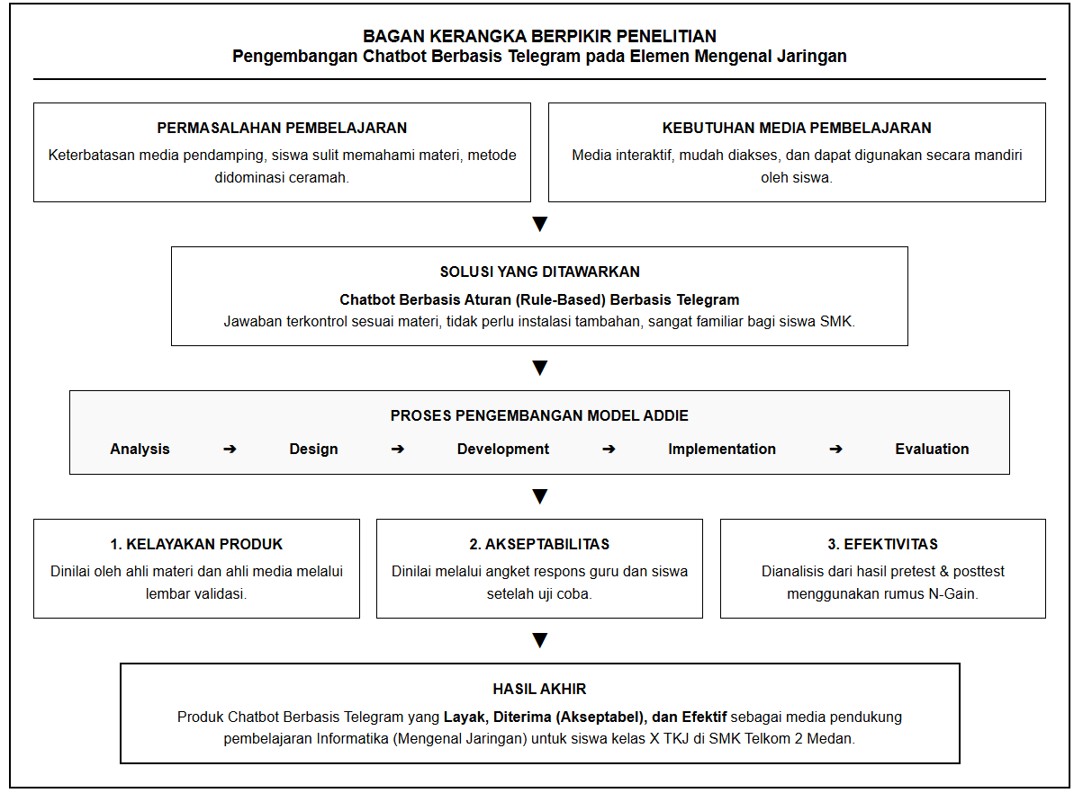
Gambar 2.2 Bagan Kerangka Berpikir

2.4 Desain Produk
Disain produk dalam penelitian pengembangan ini dirancang sebagai solusi atas keterbatasan media pembelajaran Informatika yang dapat diakses secara mandiri oleh siswa. Produk yang dikembangkan berupa Chatbot berbasis Telegram yang berfungsi sebagai media pembelajaran interaktif, dengan fokus cakupan materi pada elemen Mengenal Jaringan untuk siswa kelas X TKJ di SMK Telkom 2 Medan. Disain pengembangan produk ini menggunakan kerangka model ADDIE (Analysis, Design, Development, Implementation, Evaluation) (Branch, 2009). Tahap Analysis dilakukan untuk menganalisis kebutuhan siswa dan kurikulum, tahap Design merancang struktur materi dan alur percakapan, tahap Development memproduksi bot menggunakan Telegram Bot API yang kemudian divalidasi oleh ahli, tahap Implementation melakukan uji coba produk kepada 27 siswa, dan tahap Evaluation menilai kelayakan serta efektivitas produk.
Secara arsitektural, produk ini terdiri dari tiga komponen utama. Pertama, antarmuka pengguna (user interface) yang mengadopsi tampilan percakapan khas Telegram, dilengkapi dengan tombol interaktif (inline keyboard) untuk memudahkan navigasi siswa. Kedua, basis pengetahuan (knowledge base) yang memuat materi Mengenal Jaringan mencakup pengertian jaringan, LAN, komponen, topologi, dan internet (Kusmadi dkk., 2022) beserta bank soal dan daftar pertanyaan-jawaban. Ketiga, mekanisme respons yang menggunakan sistem rule-based, di mana bot mencocokkan input dari siswa dengan basis pengetahuan yang telah dirancang secara spesifik.
Kelebihan dan keunikan produk (novelty) dalam penelitian ini terletak pada beberapa aspek. Pertama, aksesibilitas tinggi karena Chatbot dapat diakses langsung melalui aplikasi Telegram tanpa memerlukan instalasi tambahan, sangat relevan dengan kebiasaan digital siswa SMK. Kedua, produk ini mendukung pembelajaran mandiri yang fleksibel, memungkinkan siswa mengulang materi Mengenal Jaringan kapan saja tanpa terikat jam pelajaran. Ketiga, terdapat fitur umpan balik langsung (immediate feedback) pada latihan soal yang memberikan respons benar/salah beserta penjelasan konsep, sehingga siswa dapat langsung memahami kesalahan mereka. Keempat, sebagai indikator kebaruan, berdasarkan kajian penelitian relevan, pengembangan Chatbot berbasis Telegram yang secara spesifik membahas elemen Mengenal Jaringan untuk siswa SMK jurusan TKJ masih jarang ditemukan. Penelitian ini mengombinasikan teknologi Chatbot dengan kebutuhan spesifik kurikulum Informatika SMK. Kelima, Chatbot ini dikembangkan dengan sistem terkontrol (rule-based) sehingga jawaban yang diberikan dijamin sesuai dengan materi kurikulum, mencegah siswa mendapatkan informasi yang menyimpang di luar konteks pembelajaran (Hwang & Chang, 2023).

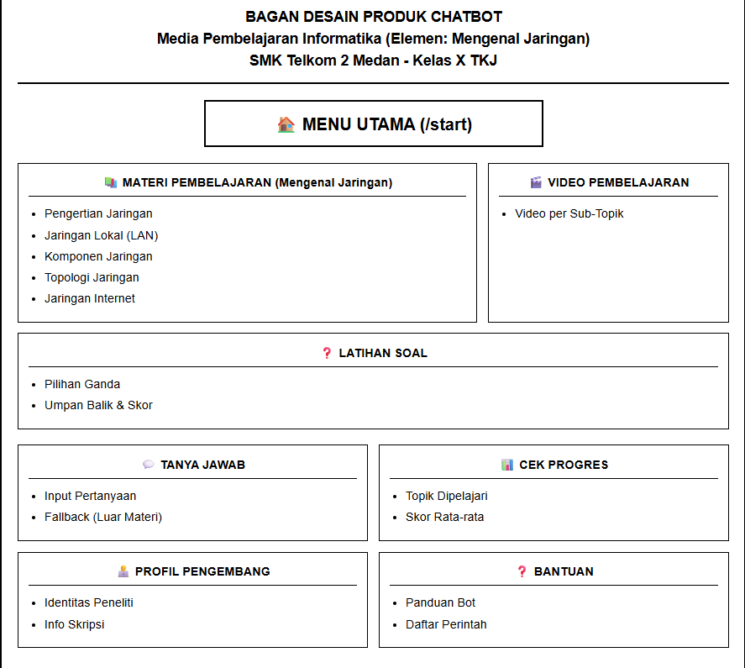
Gambar 2.2 Desain Produk

BAB III

METODOLOGI PENELITIAN

3.1 Tempat dan Waktu Penelitian
Penelitian ini dilaksanakan di SMK 2 Telkom Medan yang beralamat di Jl. Halat No. 68, Kota Matsum II, Kecamatan Medan Area, Kota Medan, Sumatera Utara. Pemilihan lokasi penelitian disesuaikan dengan sasaran produk yang dikembangkan, yaitu siswa kelas X TKJ pada mata pelajaran Informatika.

3.2 Subjek dan objek Penelitian
Adapun pengambilan subjek dalam penelitian ini yaitu peserta didik kelas X TKJ di SMK Telkom 2 Medan. Objek dari penelitian ini adalah produk Chatbot sebagai Media Pembelajaran Berbasis Telegram.

3.3 Model Pengembangan
Model pengembangan yang digunakan dalam penelitian ini adalah model ADDIE yang terdiri atas lima tahap, yaitu Analysis, Design, Development, Implementation, dan Evaluation.
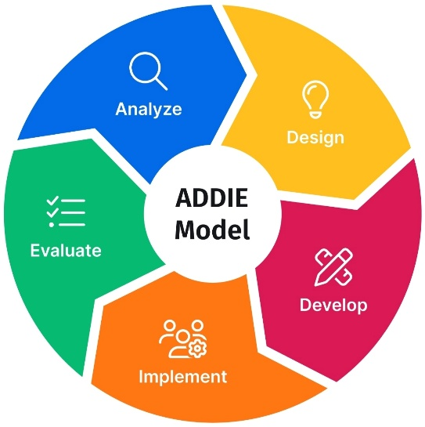
Gambar 3.1 Model Pengembangan ADDIE
Model ADDIE dipilih karena memberikan tahapan yang sistematis dalam menganalisis kebutuhan, merancang, mengembangkan, mengimplementasikan, dan mengevaluasi produk pembelajaran. Branch (2009) menjelaskan ADDIE sebagai pendekatan desain instruksional yang terdiri atas lima tahap tersebut. Setiap tahap memberikan dasar bagi tahap berikutnya, mulai dari analisis kebutuhan hingga evaluasi produk. Model ini juga memungkinkan produk dikembangkan dan diperbaiki berdasarkan hasil validasi serta data yang diperoleh selama proses pengembangan. Dengan demikian, ADDIE sesuai digunakan untuk menghasilkan chatbot pembelajaran yang dikembangkan secara sistematis.
Model ADDIE dalam penelitian ini terdiri atas lima tahap sebagai berikut.
3.3.1 Analysis (Analisis)
Tahap analisis bertujuan mengidentifikasi kebutuhan pembelajaran, karakteristik siswa, permasalahan pembelajaran, serta kebutuhan produk. Pada tahap ini dilakukan observasi dan wawancara dengan guru Informatika, analisis Capaian Pembelajaran (CP), modul ajar, serta sumber belajar yang digunakan dan pembagian angket ke siswa. Hasil tahap ini menjadi dasar dalam menentukan materi dan fitur chatbot yang akan dikembangkan.
3.3.2 Design (Perancangan)
Tahap desain dilakukan berdasarkan hasil analisis. Kegiatan meliputi perancangan materi, struktur menu, navigasi, alur interaksi chatbot, latihan soal, umpan balik, serta rancangan tampilan. Pada tahap ini juga disusun instrumen penelitian yang diperlukan untuk validasi dan pengujian produk. Hasil tahap desain berupa rancangan atau blueprint produk.
3.3.3 Development (Pengembangan)
Tahap pengembangan merupakan proses mewujudkan rancangan menjadi produk chatbot berbasis Telegram. Chatbot dikembangkan menggunakan Telegram Bot API dengan fitur yang telah ditentukan. Setelah produk selesai dikembangkan, dilakukan validasi oleh ahli materi dan ahli media. Hasil validasi dan saran dari validator digunakan sebagai dasar untuk melakukan revisi produk sebelum implementasi.
3.3.4 Implementation (Implementasi)
Tahap implementasi dilakukan dengan menerapkan produk yang telah direvisi kepada siswa kelas X TKJ di SMK Telkom 2 Medan. Pada tahap ini dilakukan penggunaan chatbot, pengumpulan respons pengguna, serta pelaksanaan pre-test dan post-test untuk memperoleh data yang diperlukan dalam pengujian efektivitas produk.
3.3.5 Evaluation (Evaluasi)
Tahap evaluasi dilakukan untuk menilai hasil pengembangan berdasarkan data yang diperoleh dari proses validasi dan implementasi. Evaluasi mencakup penilaian kelayakan, akseptabilitas, dan efektivitas produk. Hasil evaluasi digunakan sebagai dasar dalam menetapkan hasil akhir pengembangan chatbot dan memberikan rekomendasi untuk perbaikan produk.

3.4 Rancangan Produk
Rancangan produk dalam penelitian pengembangan ini menjelaskan spesifikasi, diagram sistem, dan storyboard Chatbot sebagai media pembelajaran berbasis Telegram pada mata pelajaran Informatika materi jaringan komputer dan internet. Rancangan ini disusun sebagai acuan teknis dalam tahap Development pada model ADDIE.
3.4.1 Spesifikasi Produk
Spesifikasi produk merupakan uraian terperinci mengenai persyaratan kinerja dan karakteristik teknis produk yang akan dikembangkan . Untuk produk pembelajaran berbantuan komputer (PBK), spesifikasi produk meliputi jenis perangkat lunak, persyaratan sistem, desain yang digunakan, komponen kemudahan penggunaan, serta fitur umpan balik.
Tabel 3. 1 Spesifikasi Produk
No | Komponen | Spesifikasi
1 | Jenis Produk | Chatbot Sebagai Media Pembelajaran Berbasis Telegram
2 | Platform | Telegram (Bot API)
3 | Nama Bot | Bot Pembelajaran Informatika
4 | Pengguna Target | Siswa kelas X TKJ
5 | Materi | Jaringan Komputer dan Internet (sesuai CP dan modul ajar)
6 | Umpan Balik | Langsung (benar/salah + penjelasan + opsi coba lagi)
7 | Persyaratan Perangkat | Smartphone/PC dengan aplikasi Telegram terinstal
8 | Persyaratan Jaringan | Koneksi internet minimal 5 Mbps

3.4.2 Diagram Sistem
UML (Unified Modeling Language) digunakan dalam penelitian ini karena produk yang dikembangkan berupa perangkat lunak chatbot yang memerlukan perancangan sistem sebelum diimplementasikan. UML merupakan bahasa pemodelan standar yang digunakan untuk membantu analisis, perancangan, dan pemodelan sistem perangkat lunak (Object Management Group, 2017). Penggunaan UML membantu peneliti menggambarkan struktur, alur aktivitas, dan interaksi sistem secara terstruktur sehingga proses pengembangan produk dapat dilakukan secara sistematis. Use Case Diagram digunakan untuk menggambarkan interaksi antara siswa sebagai pengguna dengan fitur-fitur chatbot. Activity Diagram digunakan untuk menggambarkan alur aktivitas yang terjadi ketika siswa menggunakan chatbot, mulai dari membuka chatbot hingga menyelesaikan latihan. Sequence Diagram digunakan untuk menggambarkan urutan komunikasi antara siswa, Telegram, chatbot, dan sistem penyimpanan data dalam format JSON. Ketiga diagram tersebut digunakan sebagai acuan teknis dalam tahap Development pada model ADDIE.
Diagram sistem digunakan untuk menggambarkan arsitektur dan alur kerja produk yang akan dikembangkan. Dalam penelitian ini, digunakan Unified Modeling Language (UML) yang merupakan standar bahasa untuk mendefinisikan requirement, membuat analisis dan desain, serta menggambarkan arsitektur sistem UML yang digunakan meliputi Use Case Diagram, Activity Diagram, dan Sequence Diagram

1. Use Case Diagram
Use Case Diagram menggambarkan interaksi antara aktor dengan sistem informasi yang akan dibuat .
UML (Unified Modeling Language) digunakan dalam penelitian ini sebagai alat pemodelan untuk menggambarkan rancangan sistem chatbot sebelum diimplementasikan. Penggunaan UML dapat membantu menggambarkan proses dan interaksi dalam sistem secara terstruktur sehingga dapat menjadi acuan dalam proses pengembangan perangkat lunak (Mustari, 2016).
Use Case Diagram digunakan untuk menggambarkan interaksi antara siswa sebagai pengguna dengan fitur-fitur chatbot. Activity Diagram digunakan untuk menggambarkan alur aktivitas yang terjadi ketika siswa menggunakan chatbot, mulai dari membuka chatbot hingga menyelesaikan latihan. Sequence Diagram digunakan untuk menggambarkan urutan interaksi antara siswa, Telegram, chatbot, dan sistem penyimpanan data dalam format JSON. Ketiga diagram tersebut digunakan sebagai acuan teknis dalam perancangan dan pengembangan chatbot pada tahap Development dalam model ADDIE.
Diagram ini digunakan untuk mengetahui fungsi apa saja yang tersedia dalam sistem dan siapa saja yang berhak menggunakannya. Elemen penting dalam use case diagram meliputi use case, actor, dan relationship.

Memulai Chatbot

Mengakses Materi pembelajaran

Mengakses Video Pemblajaran

Mengerjakan Latihan Soal

Menggunakan Tanya Jawab

Siswa
Melihat Cek progres

Melihat Profil Pengembang

Mengakses Bantuan

Kembali Ke Menu Utama

Gambar 3.2 Use Case Diagram Chatbot Pembelajaran Informatika
2. Activity Diagram
Activity Diagram menggambarkan alur kerja atau aktivitas dari sistem, bukan apa yang dilakukan aktor . Diagram ini menunjukkan alur kontrol dari satu aktivitas ke aktivitas berikutnya.
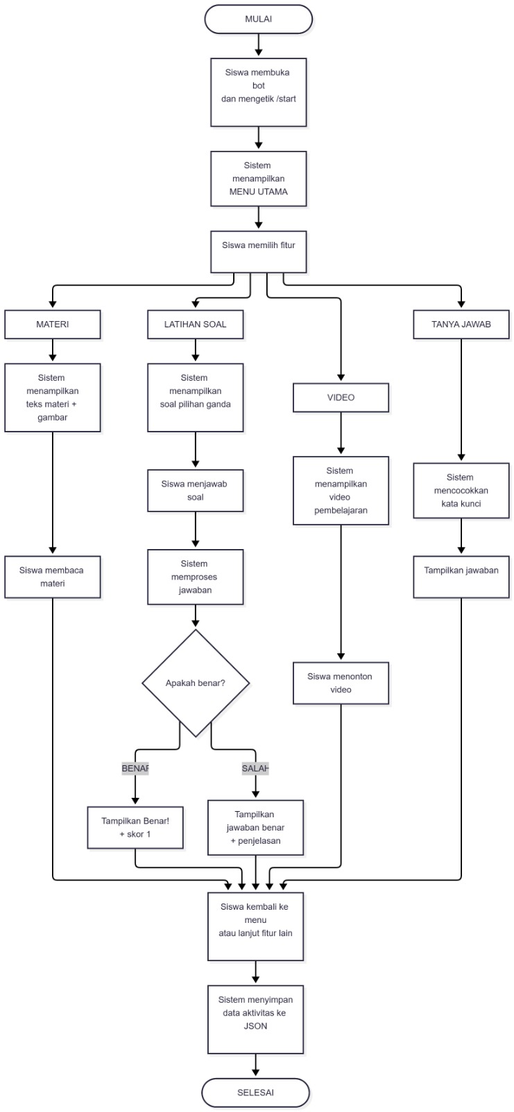
Gambar 3.3 Activity Diagram Alur utama
3. Sequence Diagram
Sequence Diagram menggambarkan kelakuan objek dengan mendeskripsikan waktu hidup objek dan message yang dikirimkan dan diterima antar objek . Diagram ini menunjukkan komunikasi dinamis antar objek selama tugas dijalankan.
Skenario: Siswa Mengerjakan Latihan Soal
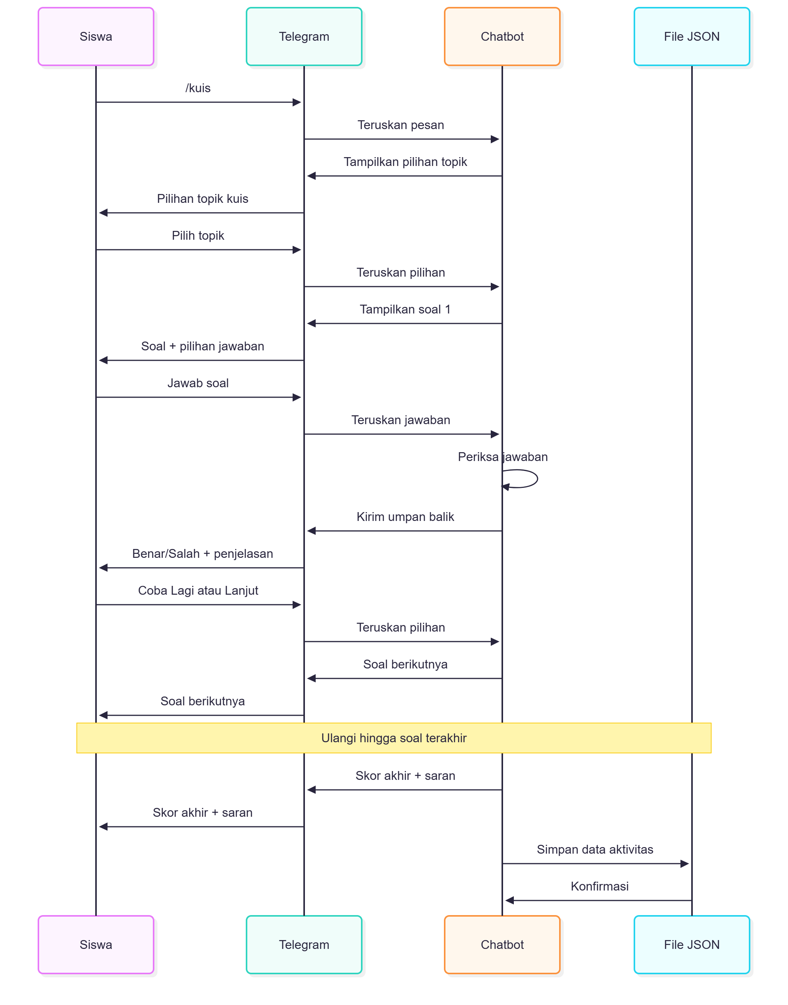
Gambar 3.4 Sequence Diagram Siswa Mengerjakan Latihan Soal
3.4.3 Storyboard
Storyboard merupakan diagram alur cerita dari bahan ajar multimedia yang akan dibuat . Storyboard berfungsi sebagai acuan dalam pengembangan produk, menunjukkan rancangan tampilan dan konten yang akan disajikan . Storyboard dilengkapi dengan scene (urutan adegan), tampilan, deskripsi yang berisi teks yang ditampilkan di layar, serta posisi setiap objek

Tabel 3.2 Storyboard Perancangan Media Chatbot
Tampilan | Keterangan
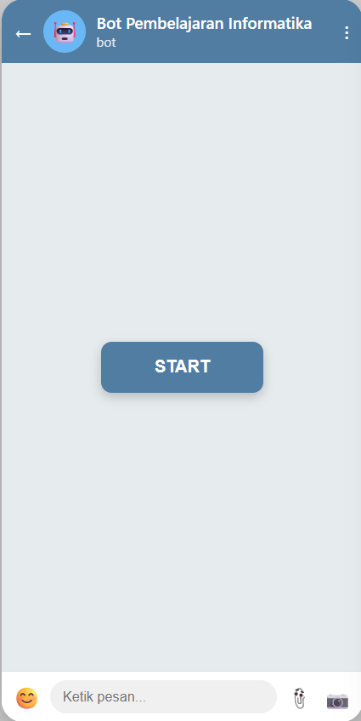 | SCENE 1: Halaman Awal Tombol START  Halaman ini merupakan tampilan pertama yang muncul ketika siswa membuka Chatbot untuk pertama kalinya. Pada bagian atas terdapat header Telegram berwarna biru yang memuat tombol kembali (←), avatar bot berupa ikon robot (🤖), nama bot "Bot Pembelajaran Informatika", serta keterangan "bot" di bawahnya. Di sisi kanan header terdapat ikon menu tiga titik (⋮).  Di bagian tengah layar, terdapat tombol START berwarna biru yang berfungsi untuk memulai percakapan dengan bot. Tombol ini muncul secara otomatis dari sistem Telegram.  Di bagian bawah layar, terdapat input bar yang memuat ikon emoji (😊) di kiri, kolom teks "Ketik pesan...", serta ikon klip kertas (📎) dan kamera (📷) di kanan.
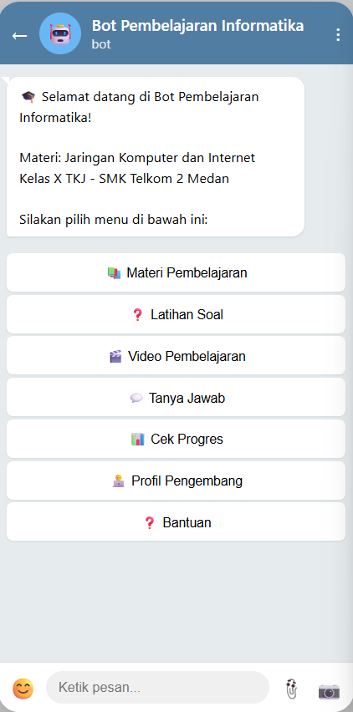 | SCENE 2: Menu Utama  Halaman ini merupakan pusat navigasi seluruh fitur Chatbot. Setelah siswa menekan tombol START, bot menampilkan pesan sambutan berupa bubble chat putih yang berisi ucapan selamat datang, informasi materi ("Jaringan Komputer dan Internet"), identitas kelas ("Kelas X TKJ - SMK Telkom 2 Medan"), serta instruksi untuk memilih menu.  Di bawah pesan sambutan, terdapat tujuh tombol menu yang tersusun vertikal dalam bentuk reply keyboard, yaitu:  - 📚 Materi Pembelajaran  - ❓ Latihan Soal  - 🎬 Video Pembelajaran  - 💬 Tanya Jawab  - 📊 Cek Progres  - 👨‍💻 Profil Pengembang  - ❓ Bantuan
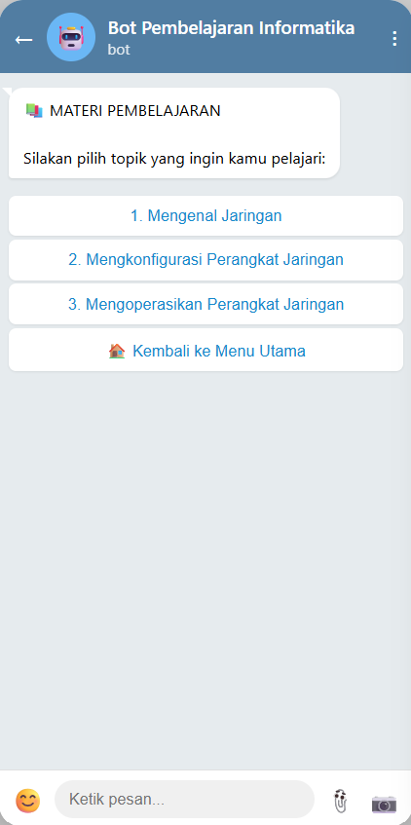 | SCENE 3: Daftar Materi  Halaman ini muncul ketika siswa menekan tombol "📚 Materi Pembelajaran" pada Menu Utama. Bot menampilkan bubble chat putih berisi judul "MATERI PEMBELAJARAN" dan instruksi untuk memilih topik yang ingin dipelajari.  Di bawahnya, terdapat empat tombol inline keyboard yang tersusun vertikal:  - Mengenal Jaringan  - Mengkonfigurasi Perangkat Jaringan  - Mengoperasikan Perangkat Jaringan  - 🏠 Kembali ke Menu Utama.
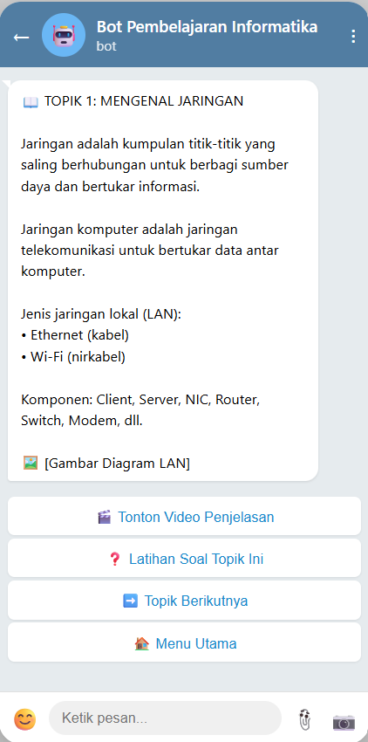 | SCENE 4: Halaman Materi  Halaman ini menampilkan isi materi dari topik "Mengenal Jaringan". Bot menampilkan bubble chat putih berisi:  - Judul topik: "📖 TOPIK 1: MENGENAL JARINGAN"  - Penjelasan tentang pengertian jaringan  - Jenis jaringan lokal (LAN): Ethernet dan Wi-Fi  - Komponen jaringan: Client, Server, NIC, Router, Switch, Modem  - Placeholder gambar diagram LAN  Di bawah bubble materi, terdapat empat tombol inline keyboard:  - 🎬 Tonton Video Penjelasan  - ❓ Latihan Soal Topik Ini  - ➡️ Topik Berikutnya  - 🏠 Menu Utama
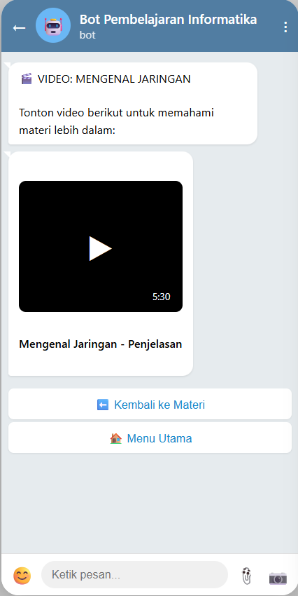. | SCENE 5: Halaman Video  Halaman ini muncul ketika siswa menekan tombol "🎬 Tonton Video Penjelasan" pada Halaman Materi. Bot menampilkan bubble chat putih berisi judul "🎬 VIDEO: MENGENAL JARINGAN" dan instruksi untuk menonton video.  Di bawahnya, terdapat bubble kedua yang memuat video player berwarna hitam dengan tombol play (▶) di tengah dan durasi video (5:30) di sudut kanan bawah. Judul video ditampilkan di bawah player.  Di bagian bawah, terdapat dua tombol inline keyboard:  - ⬅️ Kembali ke Materi  - 🏠 Menu Utama
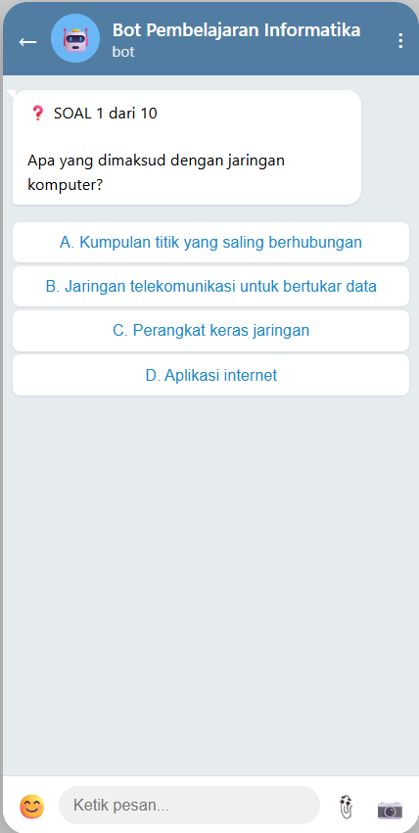 | SCENE 6: Latihan Soal  Halaman ini muncul ketika siswa menekan tombol "❓ Latihan Soal" pada Menu Utama. Bot menampilkan bubble chat putih berisi:  - Nomor soal: "❓ SOAL 1 dari 10"  - Pertanyaan: "Apa yang dimaksud dengan jaringan komputer?"  Di bawah pertanyaan, terdapat empat tombol inline keyboard yang berisi pilihan jawaban:  - Kumpulan titik yang saling berhubungan  - Jaringan telekomunikasi untuk bertukar data  - Peragkat keras jaringan  - Aplikasi internet  Siswa memilih jawaban dengan menekan tombol. Bot akan langsung memproses jawaban dan memberikan umpan balik.
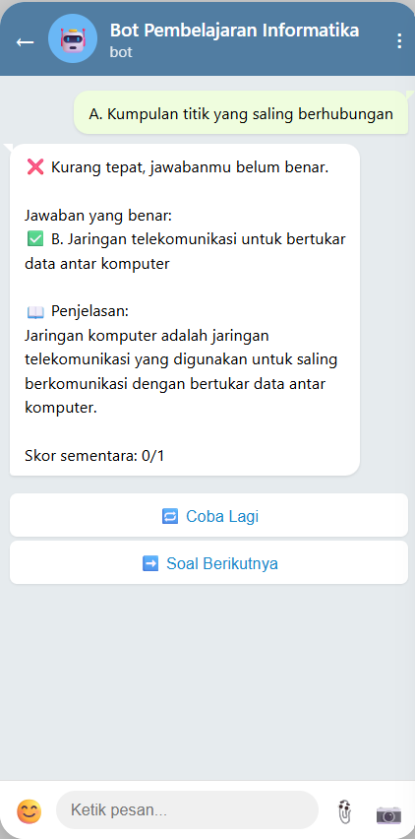 | SCENE 7: Umpan Balik Jawaban Salah  Halaman ini muncul ketika siswa menjawab soal dengan salah. Terdapat dua bubble chat:  - Bubble user (hijau, di kanan): menampilkan jawaban yang dipilih siswa  - Bubble bot (putih, di kiri): menampilkan umpan balik berupa:  - Status: "❌ Kurang tepat, jawabanmu belum benar."  - Jawaban benar: "✅ B. Jaringan telekomunikasi untuk bertukar data antar komputer"  - Penjelasan konsep jaringan komputer  - Skor sementara: "0/1"  Di bawah bubble bot, terdapat dua tombol inline keyboard:  - 🔁 Coba Lagi  - ➡️ Soal Berikutnya
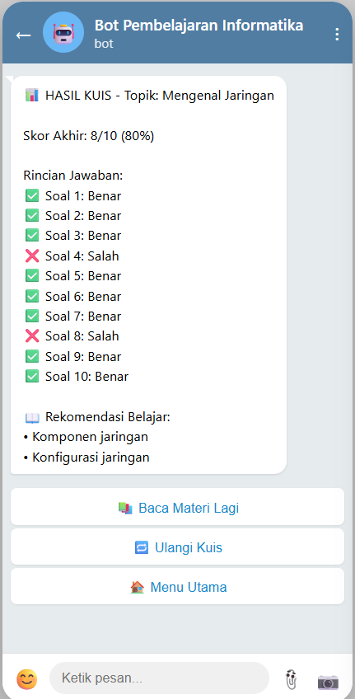 | SCENE 8: Hasil Akhir Kuis  Halaman ini muncul setelah siswa menyelesaikan semua soal dalam satu topik kuis. Bot menampilkan bubble chat putih berisi:  - Judul: "📊 HASIL KUIS - Topik: Mengenal Jaringan"  - Skor akhir: "8/10 (80%)"  - Rincian jawaban: daftar soal dengan tanda ✅ (benar) dan ❌ (salah)  - Rekomendasi belajar: daftar topik yang perlu diperdalam  Di bawah bubble hasil, terdapat tiga tombol inline keyboard:  - 📚 Baca Materi Lagi  - 🔁 Ulangi Kuis  - 🏠 Menu Utama
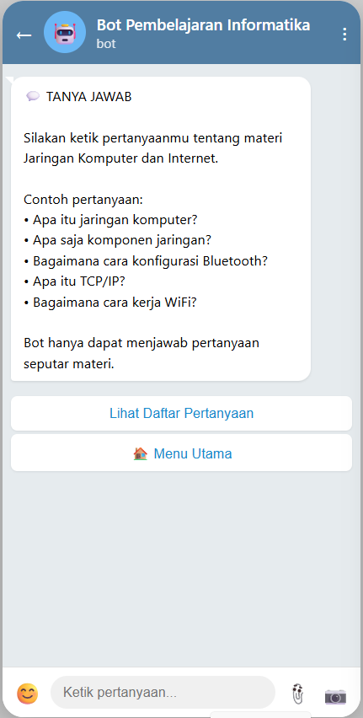 | SCENE 9: Tanya Jawab — Halaman Awal  Halaman ini muncul ketika siswa menekan tombol "💬 Tanya Jawab" pada Menu Utama. Bot menampilkan bubble chat putih berisi:  - Judul: "💬 TANYA JAWAB"  - Instruksi untuk mengetik pertanyaan tentang materi  - Contoh pertanyaan: Apa itu jaringan komputer? Apa saja komponen jaringan? Bagaimana cara konfigurasi Bluetooth? Apa itu TCP/IP? Bagaimana cara kerja WiFi?  - Keterangan bahwa bot hanya menjawab pertanyaan seputar materi  Di bawah bubble, terdapat dua tombol inline keyboard:  - Lihat Daftar Pertanyaan  - 🏠 Menu Utama
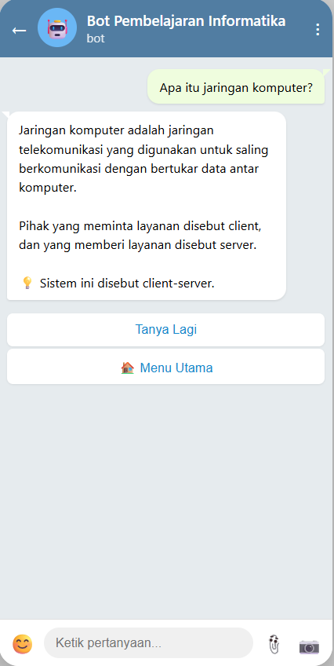 | SCENE 10: Tanya Jawab — Pertanyaan Dikenali  Halaman ini muncul ketika siswa mengetik pertanyaan yang ada di basis pengetahuan. Terdapat dua bubble chat:  - Bubble user (hijau, di kanan): menampilkan pertanyaan "Apa itu jaringan komputer?"  - Bubble bot (putih, di kiri): menampilkan jawaban berisi penjelasan tentang jaringan komputer, client, server, dan sistem client-server  Di bawah bubble jawaban, terdapat dua tombol inline keyboard:  - Tanya Lagi  - 🏠 Menu Utama
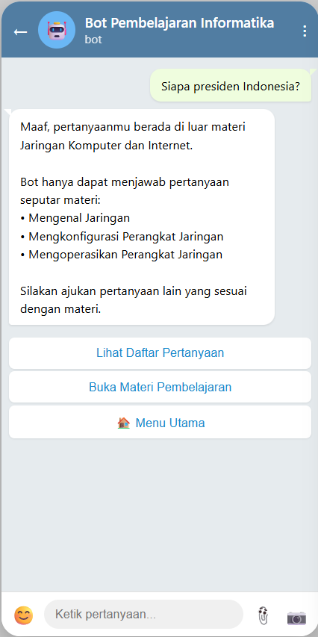 | SCENE 11: Tanya Jawab — Fallback  Halaman ini muncul ketika siswa mengetik pertanyaan yang di luar materi. Terdapat dua bubble chat:  - Bubble user (hijau, di kanan): menampilkan pertanyaan "Siapa presiden Indonesia?"  - Bubble bot (putih, di kiri): menampilkan pesan fallback: "Maaf, pertanyaanmu berada di luar materi Jaringan Komputer dan Internet." Bot juga menampilkan daftar topik materi yang tersedia dan mengarahkan siswa untuk mengajukan pertanyaan lain.  Di bawah bubble fallback, terdapat tiga tombol inline keyboard:  - Lihat Daftar Pertanyaan  - Buka Materi Pembelajaran  - 🏠 Menu Utama
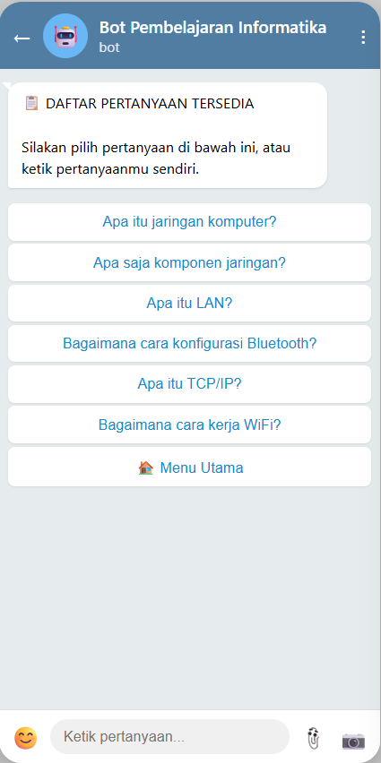 | SCENE 12: Tanya Jawab — Daftar Pertanyaan  Halaman ini muncul ketika siswa menekan tombol "Lihat Daftar Pertanyaan". Bot menampilkan bubble chat putih berisi judul "📋 DAFTAR PERTANYAAN TERSEDIA" dan instruksi untuk memilih pertanyaan atau mengetik sendiri.  Di bawahnya, terdapat tujuh tombol inline keyboard yang berisi daftar pertanyaan:  - Apa itu jaringan komputer?  - Apa saja komponen jaringan?  - Apa itu LAN?  - Bagaimana cara konfigurasi Bluetooth?  - Apa itu TCP/IP?  - Bagaimana cara kerja WiFi?  - 🏠 Menu Utama
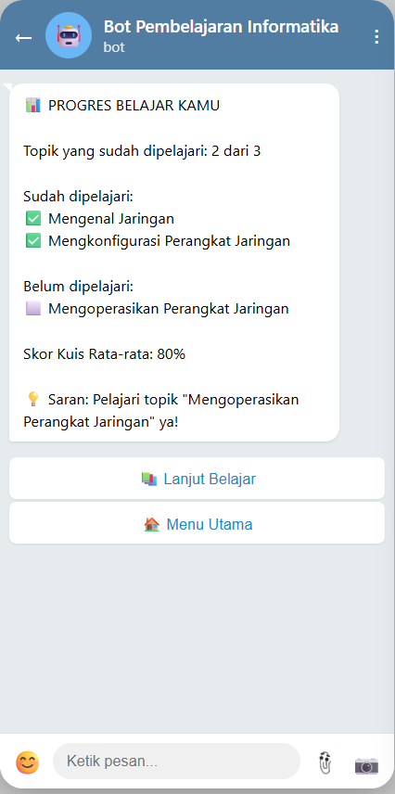 | SCENE 13: Cek Progres  Halaman ini muncul ketika siswa menekan tombol "📊 Cek Progres" pada Menu Utama. Bot menampilkan bubble chat putih berisi:  - Judul: "📊 PROGRES BELAJAR KAMU"  - Jumlah topik yang sudah dipelajari: "2 dari 3"  - Daftar topik dengan tanda ✅ (sudah dipelajari) dan ⬜ (belum dipelajari)  - Skor kuis rata-rata: "80%"  - Saran belajar: "Pelajari topik 'Mengoperasikan Perangkat Jaringan' ya!"  Di bawah bubble progres, terdapat dua tombol inline keyboard:  - 📚 Lanjut Belajar  - 🏠 Menu Utama
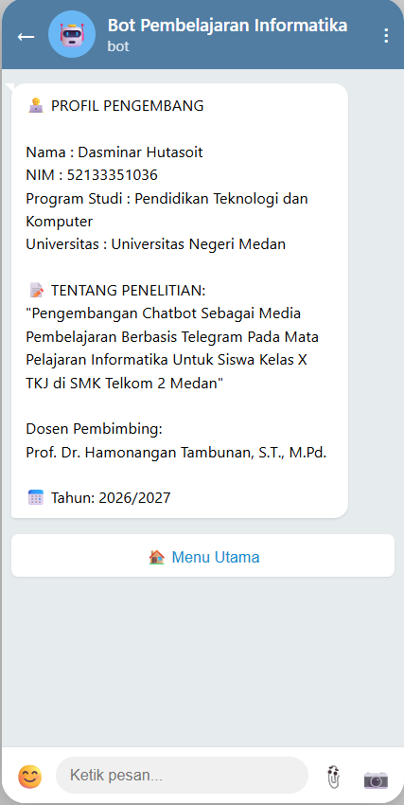 | SCENE 14: Profil Pengembang  Halaman ini muncul ketika siswa menekan tombol "👨‍💻 Profil Pengembang" pada Menu Utama. Bot menampilkan bubble chat putih berisi:  - Judul: "👨‍💻 PROFIL PENGEMBANG"  - Identitas pengembang: Nama (Dasminar Hutasoit), NIM (52133351036), Program Studi (Pendidikan Teknologi dan Komputer), Universitas (Universitas Negeri Medan)  - Judul penelitian: "Pengembangan Chatbot Sebagai Media Pembelajaran Berbasis Telegram Pada Mata Pelajaran Informatika Untuk Siswa Kelas X TKJ di SMK Telkom 2 Medan"  - Dosen Pembimbing: Prof. Dr. Hamonangan Tambunan, S.T., M.Pd.  - Tahun penelitian: 2026/2027  Di bawah bubble profil, terdapat satu tombol inline keyboard:  - 🏠 Menu Utama
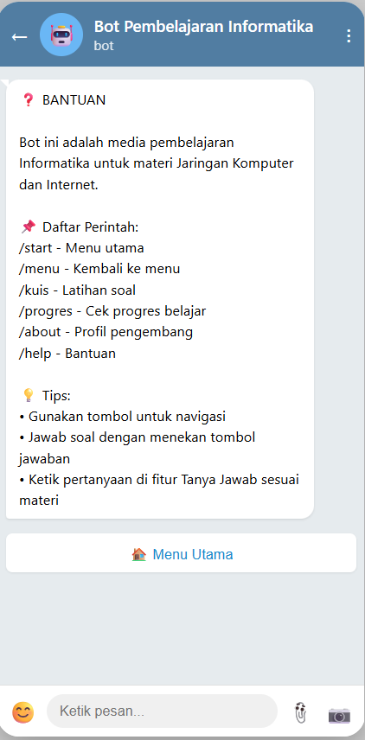 | SCENE 15: Bantuan  Halaman ini muncul ketika siswa menekan tombol "❓ Bantuan" pada Menu Utama. Bot menampilkan bubble chat putih berisi:  - Judul: "❓ BANTUAN"  - Deskripsi singkat tentang bot  - Daftar perintah: /start, /menu, /kuis, /progres, /about, /help  - Tips penggunaan: gunakan tombol navigasi, jawab soal dengan menekan tombol, ketik pertanyaan di fitur Tanya Jawab sesuai materi  Di bawah bubble bantuan, terdapat satu tombol inline keyboard:  - 🏠 Menu Utama

3.5 Prosedur Penelitian
Prosedur penelitian merupakan tahapan kerja yang dilakukan secara sistematis dalam pengembangan chatbot sebagai media pembelajaran berbasis Telegram pada mata pelajaran Informatika untuk siswa kelas X TKJ di SMK Telkom 2 Medan. Prosedur penelitian mengacu pada model pengembangan ADDIE yang terdiri atas lima tahap, yaitu Analysis, Design, Development, Implementation, dan Evaluation. Setiap tahap dilaksanakan secara berurutan dan menghasilkan output yang menjadi dasar bagi pelaksanaan tahap berikutnya.
3.5.1 Tahap Analysis (Analisis)
Tahap analisis merupakan tahap awal yang bertujuan untuk mengidentifikasi kebutuhan pembelajaran, karakteristik peserta didik, dan kendala yang dihadapi di lapangan. Proses analisis ini dilakukan dengan mengumpulkan data yang diperlukan melalui observasi penyebaran angket kepada peserta didik kelas X TKJ Telkom 2 Medan dan melakukan wawancara dengan guru mata pelajaran Informatika. Wawancara dilakukan untuk menggali informasi tentang kurikulum yang digunakan, media pembelajaran yang tersedia, metode pembelajaran yang diterapkan, kendala yang dihadapi, serta potensi pemanfaatan Chatbot sebagai media pembelajaran. Selain itu, peneliti juga menganalisis modul ajar yang digunakan sekolah, buku teks pegangan guru, serta karakteristik siswa kelas X TKJ. Hasil analisis ini digunakan untuk menentukan cakupan materi yang akan dimuat dalam Chatbot dan menetapkan fitur-fitur yang sesuai dengan kebutuhan pembelajaran.

3.5.2 Tahap Design (Perancangan)
Tahap Design merupakan tahap penyusunan rancangan produk berdasarkan hasil analisis. Pada tahap ini, peneliti menetapkan tujuan pembelajaran dan menyusun materi Jaringan Komputer dan Internet sesuai dengan CP serta sumber belajar yang telah dianalisis. Selanjutnya, peneliti merancang struktur menu, navigasi, alur interaksi, bentuk penyajian materi, latihan soal, umpan balik, video pembelajaran, fitur Tanya Jawab, fitur Cek Progres, Profil Pengembang dan Bantuan
Pada tahap ini juga dilakukan perancangan sistem yang meliputi arsitektur sistem, Use Case Diagram, Activity Diagram, Sequence Diagram, rancangan struktur data, algoritma atau flowchart chatbot, serta storyboard. Selain rancangan produk, peneliti menyusun instrumen penelitian yang digunakan untuk memperoleh data kelayakan, akseptabilitas, dan efektivitas produk, yaitu lembar validasi ahli materi, lembar validasi ahli media, angket respons guru, angket respons siswa, serta instrumen pre-test dan post-test.
3.5.3 Tahap Development (Pengembangan)
Tahap Development merupakan tahap untuk mewujudkan rancangan yang telah dibuat menjadi produk chatbot yang dapat digunakan. Pada tahap ini, peneliti mengembangkan chatbot berbasis Telegram dengan memanfaatkan Telegram Bot API. Pengembangan meliputi pembuatan menu dan navigasi, integrasi materi pembelajaran, video, latihan soal, Tanya Jawab, Cek Progres, Bantuan, Profil pengembang, serta fitur Kembali ke Menu.
Setelah produk awal selesai dikembangkan, dilakukan pengujian fungsional untuk memastikan bahwa menu, tombol, alur navigasi, penyajian materi, latihan soal, umpan balik, dan fitur lainnya dapat berjalan sesuai dengan rancangan. Selanjutnya, produk divalidasi oleh ahli materi dan ahli media. Validasi ahli materi dilakukan untuk menilai kesesuaian dan ketepatan materi, sistematika penyajian, serta kesesuaian materi dengan tujuan pembelajaran. Validasi ahli media dilakukan untuk menilai aspek tampilan, navigasi, kemudahan penggunaan, interaktivitas, dan aspek teknis media.
Hasil validasi berupa penilaian dan saran dari validator digunakan sebagai dasar untuk melakukan revisi terhadap produk. Revisi dilakukan hingga diperoleh produk yang siap untuk diimplementasikan pada pengguna.
3.5.4 Tahap Implementation (Implementasi)
Tahap Implementation merupakan tahap penerapan produk yang telah melalui proses pengembangan, validasi, dan revisi. Produk chatbot diimplementasikan kepada siswa kelas X TKJ di SMK 2 Telkom Medan sebagai pengguna produk sesuai dengan subjek penelitian yang telah ditetapkan.
Desain yang digunakan pada tahap implementasi adalah one-group pretest-posttest design, yang merupakan salah satu bentuk pre-experimental design. Menurut Sugiyono (2019), pada desain one-group pretest-posttest terdapat pretest yang diberikan sebelum perlakuan dan posttest yang diberikan setelah perlakuan, sehingga hasil setelah perlakuan dapat dibandingkan dengan kondisi sebelum perlakuan. Desain penelitian ini menggunakan satu kelompok subjek dengan pola O₁ – X – O₂, yaitu O₁ sebagai pretest, X sebagai perlakuan berupa penggunaan chatbot sebagai media pembelajaran berbasis Telegram, dan O₂ sebagai posttest. Desain ini digunakan untuk mengetahui perubahan hasil belajar siswa sebelum dan sesudah menggunakan chatbot. Subjek penelitian terdiri atas siswa kelas X TKJ di SMK 2 Telkom Medan.
Sebelum menggunakan chatbot, siswa diberikan pre-test untuk memperoleh data mengenai kemampuan awal pada materi Jaringan Komputer dan Internet. Selanjutnya, siswa menggunakan chatbot sesuai dengan rancangan pembelajaran yang telah ditetapkan. Setelah penggunaan chatbot selesai, siswa diberikan post-test untuk memperoleh data hasil belajar setelah menggunakan produk.
Selain tes, siswa diberikan angket respons untuk memperoleh data mengenai akseptabilitas chatbot. Guru mata pelajaran Informatika juga diberikan angket respons untuk memperoleh penilaian terhadap penggunaan chatbot sebagai media pembelajaran. Selama proses implementasi, peneliti juga dapat mencatat kondisi dan temuan yang terjadi selama penggunaan produk sebagai bahan pendukung evaluasi.
3.5.5 Tahap Evaluation (Evaluasi)
Tahap Evaluation merupakan tahap untuk mengevaluasi proses dan hasil pengembangan produk berdasarkan data yang telah diperoleh pada tahap sebelumnya. Evaluasi dilakukan secara formatif selama proses pengembangan melalui hasil pengujian dan validasi produk, serta secara sumatif setelah implementasi melalui analisis data penelitian.
Pada tahap ini, data hasil validasi ahli dianalisis untuk mengetahui tingkat kelayakan produk. Data angket respons siswa dan guru dianalisis untuk mengetahui tingkat akseptabilitas produk. Sementara itu, data pre-test dan post-test dianalisis untuk mengetahui perubahan hasil belajar siswa setelah menggunakan chatbot sesuai dengan teknik analisis data yang telah ditetapkan.
Hasil evaluasi digunakan untuk mengetahui pencapaian tujuan pengembangan serta mengidentifikasi bagian produk yang masih memerlukan perbaikan. Berdasarkan hasil evaluasi tersebut, diperoleh kesimpulan mengenai kelayakan, akseptabilitas, dan efektivitas chatbot sebagai media pembelajaran serta rekomendasi untuk pengembangan lebih lanjut.

3.6 Bahan dan Instrumen Penelitian

3.6.1 Bahan Penelitian
Bahan penelitian merupakan bahan yang diperlukan dan digunakan dalam proses pengembangan chatbot sebagai media pembelajaran berbasis Telegram. Bahan penelitian dalam penelitian ini terutama berupa sumber pembelajaran dan bahan pendukung yang digunakan sebagai dasar penyusunan isi serta pengembangan fitur chatbot. Bahan tersebut digunakan mulai dari tahap analisis dan perancangan hingga pengembangan dan implementasi produk.
1. Bahan Pembelajaran
Bahan pembelajaran yang digunakan dalam pengembangan chatbot meliputi Capaian Pembelajaran (CP) mata pelajaran Informatika Fase E, modul ajar Informatika yang digunakan di SMK Telkom 2 Medan, buku teks atau sumber belajar Informatika, serta bahan pembelajaran yang berkaitan dengan materi Jaringan Komputer dan Internet. Bahan tersebut digunakan sebagai dasar untuk menentukan cakupan, kedalaman, urutan, dan penyajian materi dalam chatbot.
Modul ajar yang digunakan oleh guru menjadi salah satu acuan penting dalam penyusunan materi agar isi chatbot sesuai dengan konteks pembelajaran yang dilaksanakan di sekolah. Sementara itu, CP digunakan sebagai acuan dalam menentukan kompetensi dan cakupan pembelajaran yang relevan dengan materi yang dikembangkan.
2. Bahan Konten Chatbot
Bahan konten chatbot meliputi teks materi pembelajaran, gambar atau diagram pendukung, video pembelajaran, contoh soal, latihan soal, kunci jawaban, serta umpan balik terhadap jawaban siswa. Bahan-bahan tersebut disusun berdasarkan hasil analisis materi dan rancangan pembelajaran sehingga dapat disajikan melalui menu dan alur interaksi chatbot.
Materi disusun secara sistematis ke dalam bagian atau topik pembelajaran yang dapat dipilih oleh siswa melalui menu chatbot. Gambar dan video digunakan sebagai bahan pendukung untuk membantu penyajian materi, sedangkan latihan soal dan umpan balik digunakan untuk memberikan kesempatan kepada siswa dalam menguji pemahaman terhadap materi yang telah dipelajari
3. Bahan Pendukung Pengembangan Produk
Bahan pendukung pengembangan produk meliputi rancangan struktur menu, alur interaksi chatbot, naskah respons chatbot, rancangan latihan soal, rancangan data aktivitas pengguna, serta bahan visual yang diperlukan dalam penyajian produk. Bahan tersebut digunakan sebagai dasar dalam proses implementasi rancangan menjadi chatbot yang dapat digunakan melalui aplikasi Telegram.
Data aktivitas pengguna yang diperlukan untuk fitur Cek Progres disusun dalam struktur data JSON. JSON (JavaScript Object Notation) merupakan format pertukaran data berbasis teks yang menggunakan struktur pasangan nama dan nilai serta struktur data lainnya sehingga dapat digunakan untuk menyimpan dan memproses data secara terstruktur. Dalam penelitian ini, JSON digunakan untuk menyimpan data aktivitas belajar yang diperlukan oleh sistem, seperti identitas pengguna, topik yang dipelajari, hasil latihan, skor, dan waktu aktivitas.
Dalam proses pengembangan chatbot, Telegram Bot API digunakan sebagai antarmuka pemrograman untuk menghubungkan program chatbot dengan layanan Telegram. Dokumentasi resmi Telegram menjelaskan bahwa Bot API merupakan antarmuka berbasis HTTP yang dapat digunakan untuk mengembangkan bot dan mengatur interaksi bot dengan pengguna melalui Telegram.
Dengan demikian, bahan penelitian yang digunakan dalam penelitian ini meliputi bahan pembelajaran, bahan konten chatbot, dan bahan pendukung pengembangan produk. Seluruh bahan tersebut digunakan sebagai dasar untuk menghasilkan chatbot sebagai media pembelajaran berbasis Telegram pada materi Jaringan Komputer dan Internet.

3.6.2 Instrumen Penelitian
Instrumen penelitian digunakan untuk memperoleh data yang diperlukan dalam proses pengembangan dan pengujian chatbot sebagai media pembelajaran berbasis Telegram. Instrumen dalam penelitian ini dikelompokkan menjadi tiga jenis, yaitu instrumen pengumpul data, instrumen pengembangan, dan instrumen pengujian.
1. Instrumen Pengumpulan Data
Instrumen pengumpul data digunakan untuk memperoleh informasi mengenai kondisi awal pembelajaran, kebutuhan pengguna, dan data yang diperlukan sebagai dasar pengembangan produk. Instrumen yang digunakan meliputi pedoman observasi, pedoman wawancara, dan dokumentasi.
a. Observasi
Dalam pengumpulan data ini, peneliti melakukan observasi di lokasi penelitian dengan tujuan mengidentifikasi masalah dan kebutuhan yang diperlukan. Data yang dikumpulkan kemudian menjadi dasar untuk mencari informasi dan solusi terkait masalah dan kebutuhan yang telah diidentifikasi dalam proses pembelajaran di sekolah yang menjadi fokus penelitian.
b. Wawancara
Pengumpulan data dilakukan melalui teknik wawancara yang bertujuan untuk memperoleh informasi sekaligus mengidentifikasi permasalahan dan kendala yang muncul selama proses pembelajaran di kelas. Dalam pelaksanaannya, peneliti melakukan wawancara dengan guru mata pelajaran Informatika kelas X TKJ di SMK Telkom 2 Medan. Wawancara tersebut membahas berbagai kendala yang berkaitan dengan penyampaian materi pembelajaran, penerapan kurikulum, serta penggunaan media pembelajaran dalam mendukung proses belajar mengajar.
c. Angket
Dalam penelitian ini, peneliti memberikan angket kepada peserta didik untuk mengidentifikasi kebutuhan mereka dalam proses pembelajaran serta berbagai aspek yang diperlukan guna menunjang kegiatan belajar. Hasil analisis kebutuhan yang diperoleh dari angket tersebut selanjutnya dijadikan sebagai dasar pertimbangan dalam pengembangan Chatbot berbasis Telegram sebagai media pendukung pembelajaran. Selain itu, angket validasi diberikan kepada dosen Program Studi PTIK yang bertindak sebagai validator untuk menilai kelayakan materi dan media yang dikembangkan. Tahap berikutnya adalah penyebaran angket respons kepada peserta didik dan guru untuk mengetahui tanggapan serta respons mereka terhadap penggunaan media pembelajaran berupa Chatbot berbasis Telegram yang telah dirancang dan diterapkan dalam mendukung proses pembelajaran.
d. Tes
Dalam penelitian ini, tes digunakan untuk mengetahui hasil belajar peserta didik melalui dua tahap, yaitu pretest dan posttest. Pretest bertujuan mengukur kemampuan awal siswa, sedangkan posttest digunakan untuk mengetahui perubahan hasil belajar setelah menggunakan chatbot berbasis Telegram pada mata pelajaran Informatika.
2. Instrumen Pengembangan
Instrumen pengembangan merupakan perangkat yang digunakan untuk membangun, menguji secara internal, dan mengimplementasikan chatbot sebagai produk penelitian. Instrumen pengembangan meliputi perangkat keras, perangkat lunak, dan perangkat pendukung pengembangan.
Perangkat keras yang digunakan berupa laptop atau komputer untuk proses pemrograman, pengembangan konten, pengujian, dan pengolahan data, serta smartphone sebagai perangkat pengguna untuk menguji penggunaan chatbot melalui aplikasi Telegram.
Perangkat lunak dan layanan yang digunakan meliputi Telegram sebagai platform interaksi pengguna, Telegram Bot API sebagai antarmuka pemrograman untuk pengembangan bot, BotFather untuk pembuatan dan pengelolaan bot, bahasa pemrograman Python beserta pustaka yang diperlukan untuk membangun logika chatbot, Visual Studio Code sebagai lingkungan penyuntingan kode, serta JSON sebagai format penyimpanan data aktivitas pengguna. Perangkat lunak pengolah dokumen dan data juga digunakan untuk penyusunan instrumen, dokumentasi, dan pengolahan hasil penelitian.
3. Instrumen Pengujian
Instrumen pengujian digunakan untuk memperoleh data mengenai kualitas dan hasil penggunaan produk yang dikembangkan. Instrumen pengujian dalam penelitian ini disesuaikan dengan tiga aspek penilaian produk, yaitu kelayakan, akseptabilitas, dan efektivitas.
a. Instrumen Uji Kelayakan Produk
Instrumen uji kelayakan digunakan untuk menilai kelayakan produk dari sisi materi dan media. Instrumen ini berupa lembar validasi yang diisi oleh ahli materi dan ahli media. Validasi oleh ahli dilakukan untuk memastikan bahwa produk yang dikembangkan benar-benar sesuai dengan kebutuhan dan layak digunakan. Hal ini sejalan dengan pendapat Sugiyono yang menyatakan bahwa validasi produk dilakukan oleh ahli yang berkompeten di bidangnya untuk menilai kelemahan dan kekuatan produk yang dikembangkan (Sugiyono, 2019: 414).
Lembar validasi ini disusun menggunakan skala Likert dengan skala penilaian 1–5. Menurut Riduwan, skala Likert digunakan untuk mengukur sikap, pendapat, dan persepsi seseorang atau sekelompok orang tentang fenomena sosial (Riduwan, 2013: 12). Skala penilaian yang digunakan dalam lembar validasi adalah sebagai berikut:
Tabel 3.3 Skala Penilaian Validasi
No | Interval Skor | Kriteria
 | 5 | Sangat Baik
 | 4 | Baik
 | 3 | Sedang
 | 2 | Buruk
 | 1 | Buruk Sekali
- Validasi Ahli Materi
Validasi ahli materi digunakan untuk menilai kualitas isi materi yang terdapat dalam chatbot. Menurut Nesbit, Belfer, dan Leacock, aspek penilaian ahli materi mencakup: (1) kualitas isi materi, mengacu pada ketelitian, ketepatan, dan keteraturan isi materi; (2) keselarasan tujuan pembelajaran, mengacu pada kesesuaian materi dengan indikator dan karakteristik siswa; (3) umpan balik dan adaptasi; serta (4) motivasi (Nesbit dkk., 2009: 2). Aspek-aspek tersebut diadaptasi sesuai dengan kebutuhan penelitian pengembangan media pembelajaran berbasis chatbot.
Aspek yang dinilai dalam lembar validasi ahli materi meliputi kesesuaian materi dengan Capaian Pembelajaran (CP), ketepatan konsep, kecukupan dan kedalaman materi, sistematika penyajian, kesesuaian materi dengan karakteristik siswa, serta kesesuaian soal dengan materi.

Tabel 3.4 Kisi-kisi Validasi Ahli Materi
 | Aspek | Indikator
1 | Kesesuaian Materi | Kesesuaian materi dengan CP Informatika
 |  | Kesesuaian materi dengan tujuan pembelajaran
 |  | Kesesuaian materi dengan karakteristik siswa kelas X TKJ
2 | Kebenaran dan Ketepatan Materi | Kebenaran konsep Jaringan Komputer dan Internet
 |  | Ketepatan penggunaan istilah Informatika
 |  | Ketepatan contoh yang diberikan
3 | Kedalaman Materi | Cakupan materi
 |  | Keterpaduan materi
4 | Keterbaruan Materi | Kemutakhiran materi
5 | Penyajian Pembelajaran | Kejelasan penyampaian materi
 |  | Penyajian materi secara sistematis dan bertahap
 |  | Kesesuaian latihan dengan materi
 |  | Kesesuaian umpan balik dengan jawaban siswa
 |  | Kejelasan bahasa
- Validasi Ahli Media
Validasi ahli media digunakan untuk menilai kelayakan produk dari sisi tampilan, kemudahan penggunaan, interaktivitas, dan kualitas teknis. Menurut Arsyad, media pembelajaran yang baik harus memenuhi kriteria: (1) sesuai dengan tujuan pembelajaran; (2) tepat untuk mendukung isi pelajaran; (3) praktis, luwes, dan bertahap; (4) guru terampil menggunakannya; (5) pengelompokan sasaran; dan (6) mutu teknis (Arsyad, 2011: 75–76). Kriteria tersebut menjadi dasar dalam penyusunan instrumen validasi ahli media.
Tabel 3.5 Kisi-kisi Validasi Ahli Media
No. | Aspek | Indikator
1 | Tampilan | Desain antarmuka
 |  | Keterbacaan teks
 |  | Kesesuaian gambar
 |  | Konsistensi tampilan
 |  | Penggunaan warna
2 | Kemudahan Penggunaan | Navigasi
 |  | Kejelasan fungsi tombol
 |  | Kemudahan berpindah antarfitur
3 | Interaksi | Respons bot
 |  | Umpan balik
 |  | Kecepatan respons
4 | Kualitas Teknis | Stabilitas bot
 |  | Penyimpanan data
 |  | Keamanan
5 | Kelengkapan Fitur | Kesesuaian fitur dengan kebutuhan pembelajaran
b. Instrumen Uji Akseptabilitas
Instrumen uji akseptabilitas digunakan untuk mengukur tingkat penerimaan guru dan siswa terhadap produk Chatbot. Menurut Riduwan, akseptabilitas dapat diukur melalui angket respons yang mencakup beberapa aspek, yaitu kemudahan penggunaan, kemenarikan, kejelasan materi, manfaat, dan kepuasan (Riduwan, 2013: 25). Angket yang digunakan adalah angket tertutup dengan skala Likert, di mana responden memilih alternatif jawaban yang telah disediakan.
Kriteria penilaian angket menggunakan skala Likert dengan ketentuan sebagai berikut: untuk pernyataan positif, skor 5 = Sangat Setuju (SS), 4 = Setuju (S), 3 = Kurang Setuju (KS), 2 = Tidak Setuju (TS), dan 1 = Sangat Tidak Setuju (STS). Penelitian ini menggunakan angket respons untuk mengukur akseptabilitas produk (Riduwan, 2013: 39).

Tabel 3.6 Kisi-kisi Akseptabilitas Siswa
No | Aspek | Indikator
1 | Kemudahan Penggunaan | Kemudahan mengakses
 |  | Kemudahan navigasi
 |  | Kemudahan menggunakan fitur
2 | Kemenarikan | Daya tarik tampilan
 |  | Multimedia
 |  | Interaksi
3 | Kejelasan Materi | Kejelasan isi
 |  | Kejelasan struktur
 |  | Kejelasan bahasa
4 | Manfaat | Manfaat untuk belajar mandiri
 |  | Manfaat untuk pengulangan
 |  | Manfaat untuk latihan
5 | Kepuasan | Kepuasan keseluruhan

c. tes
Instrumen uji efektivitas berupa tes hasil belajar dalam bentuk pre-test dan post-test. Pre-test diberikan sebelum siswa menggunakan chatbot untuk memperoleh data kemampuan awal siswa, sedangkan post-test diberikan setelah siswa menggunakan chatbot untuk memperoleh data hasil belajar setelah penggunaan produk.
Butir soal pada pre-test dan post-test disusun berdasarkan materi Jaringan Komputer dan Internet serta tujuan pembelajaran yang telah ditetapkan. Hasil kedua tes dibandingkan dan dianalisis menggunakan teknik analisis data yang ditetapkan dalam penelitian untuk mengetahui perubahan hasil belajar siswa setelah menggunakan chatbot.
Tes ini diberikan kepada siswa kelas X TKJ SMK Telkom 2 Medan dengan tujuan untuk mengukur efektivitas penggunaan Chatbot sebagai media pembelajaran berbasis Telegram dalam proses pembelajaran Informatika. Tes ini terdiri dari soal-soal pilihan ganda dan dilaksanakan sebelum serta setelah penerapan Chatbot Media Pembelajaran dengan tingkat kesulitan soal, waktu pelaksanaan yang sama.

3.7 Teknik Analisis Data
Teknik analisis data digunakan untuk mengolah data yang diperoleh selama proses pengembangan dan pengujian chatbot sebagai media pembelajaran berbasis Telegram. Analisis data dilakukan secara bertahap sesuai dengan tujuan penelitian, yaitu analisis performa produk, analisis kelayakan produk, analisis akseptabilitas pengguna, dan analisis efektivitas produk. Data diambil dari ahli materi, ahi media, dan peserta didik X TKJ SMK Telkom 2 Medan. Proses pengembangan produk menggunakan model ADDIE yang terdiri atas tahap Analysis, Design, Development, Implementation, dan Evaluation (Branch, 2009).

3.7.1 Analisis Uji Kelayakan Produk
Analisis kelayakan dilakukan berdasarkan hasil validasi ahli materi dan ahli media. Data diperoleh menggunakan lembar validasi dengan skala Likert. Setiap pernyataan diberi skor sesuai dengan tingkat penilaian validator. Validasi dilakukan terhadap dua aspek utama, yaitu kelayakan materi dan kelayakan media. Validasi materi mencakup kesesuaian, ketepatan, cakupan, penyajian, dan bahasa. Validasi media mencakup tampilan, navigasi, interaksi, fungsionalitas, dan kualitas teknis
Nilai persentase kelayakan dihitung menggunakan rumus:
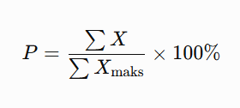

Keterangan :
P = peringkat hasil penilaian
$\sum{X}$= jumlah skor yang diperoleh
$\sum{X_{\text{maks}}}$= jumlah skor maksimum yang dapat diperoleh
Setelah memperoleh dari data skor dapat diukur dengan kriteria kelayakan media pembelajaran dapat dilihat pada tabel dibawah ini.
Tabel 3.7 Rentang Presentase Dan Kriteria Kelayakan Produk
Persentase | Kriteria
81% – 100% | Sangat Layak
61%–80% | Layak
41%–60% | Cukup Layak
21%–40% | Kurang Layak
0%–20% | Sangat Kurang Layak
Sumber: Arikunto (2010)
Produk dinyatakan layak apabila memperoleh persentase kurang-nya 61%.

3.7.2 Analisis Akseptabilitas Pengguna/Siswa
Analisis akseptabilitas digunakan untuk mengetahui penerimaan siswa terhadap chatbot sebagai media pembelajaran setelah produk digunakan dalam proses implementasi. Data diperoleh melalui angket respons siswa menggunakan skala Likert.
Pengolahan data akseptabilitas menggunakan rumus yang sama dengan analisis kelayakan karena data yang diperoleh berupa skor dari pernyataan berskala Likert. Rumus yang digunakan adalah:
Analisis dilakukan dengan menghitung persentase skor yang diperoleh menggunakan rumus:

Tetapi karena respondennya banyak, skor maksimum dihitung:
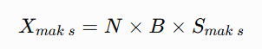
Keterangan:
- P = persentase hasil penilaian
- ΣX = jumlah seluruh skor yang diperoleh responden
- Xₘₐₖₛ = skor maksimal yang mungkin diperoleh
- N = jumlah responden
- B = jumlah butir pernyataan
- Sₘₐₖₛ = skor tertinggi pada skala Likert

Tabel 3.8 Rentang Persentase Dan Kriteria Aksepbilitas
Persentase
  Kriteria
81%–100% | Sangat Diterima
61%–80% | Diterima
41%–60% | Cukup Diterima
21%–40% | Tidak Diterima
0%–20% | Sangat kurang Diterima
(Arikunto, 2009):
Produk dinyatakan diterima apabila persentase akseptabilitas mencapai minimal kategori Layak (≥ 61%).

3.7.3 Analisis Pengujian Efektivitas Produk
Pengujian efektivitas dilakukan untuk mengetahui peningkatan hasil belajar siswa setelah menggunakan chatbot sebagai media pembelajaran . pengujian di lakukan dengan memberikan pre-test sebelum menggunakan chatbot dan post-test setelah siswa menggunakan chatbot.
Analisis peningkatan dilakukan menggunakan Normalized Gain (N-Gain). Hake (1998) mendefinisikan normalized gain sebagai perbandingan antar peningkatan aktual dengan peningkatanmaksimum yang mungkin dicapai.
Rumus N-Gain adalah:
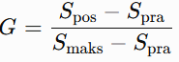
Keterangan:
- $G$= N-Gain
- $S_{\text{post}}$= skor post-test
- $S_{\text{pre}}$= skor pre-test
- $S_{\text{maks}}$= skor maksimum

Dan jika skor menggunakan Skala 0–100:

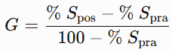
Tabel 3.9 Rentang Persentase Dan Kriteria Efektivitas N-Gain
N-Gain | Kriteria
g ≥ 0,70 | Tinggi
0,30 ≤ g < 0,70 | Sedang
g < 0,30 | Rendah
Sumber: Hake (1998)
Produk dinyatakan efektif apabila nilai N-Gain mencapai minimal kategori Sedang (≥ 0,30)

DAFTAR PUSTAKA
Adesfiana, Z. N., Astuti, I., & Enawaty, E. (2022). Pengembangan chatbot berbasis web menggunakan model ADDIE. Jurnal Khatulistiwa Informatika, 10(2), 147–152.
Angkilang, M. D., Risaldi, A., & Azzahra, S. (2026). Pemanfaatan media pembelajaran dalam meningkatkan keterampilan belajar siswa. Jurnal Pendidikan, 12(1), 245–259.
Arianto, A. F. R., & Suryanti. (2022). Pengembangan media chatbot Telegram menggunakan metode natural language processing bagi sekolah dasar kelas IV materi selalu berhemat energi. JPGSD, 10(3), 589–597.
Arikunto, S. (2010). Prosedur penelitian: Suatu pendekatan praktik (Edisi Revisi). Jakarta: Rineka Cipta.
Arsyad, A. (2017). Media pembelajaran (Edisi Revisi). Jakarta: Rajawali Pers.
Branch, R. M. (2009). Instructional design: The ADDIE approach. New York: Springer.
Debets, T., Banihashem, S. K., Joosten-ten Brinke, D., Vos, T. E. J., Maillette de Buy Wenniger, G., & Camp, G. (2025). Chatbots in education: A systematic review of objectives, underlying technology and theory, evaluation criteria, and impacts. Computers & Education, 234, 105323.
Dhamantara, Y., & Zuhdi, U. (2022). Pengembangan aplikasi chatbot WhatsApp materi pesawat sederhana bagi siswa kelas V sekolah dasar. Jurnal Penelitian Pendidikan Guru Sekolah Dasar, 10(1).
Ernawati, Y., Ririn, & Muchti, A. (2022). Telegram sebagai media pembelajaran bahasa Indonesia. Jurnal Ilmiah Bina Edukasi, 15(2), 171–180.
Fauziyah, F., Budiyanto, C. W., & Lestari, M. (2022). Evaluasi penerapan ChatBot Telegram dalam pembelajaran dasar-dasar kejuruan menggunakan Gibb's Reflective Learning Cycle. Journal of Informatics and Vocational Education (JOIVE), 5(2).
Gökçearslan, Ş., Tosun, C., & Erdemir, Z. G. (2024). Benefits, challenges, and methods of artificial intelligence (AI) chatbots in education: A systematic literature review. International Journal of Technology in Education (IJTE), 7(1), 19–39.
Hake, R. R. (1998). Interactive-engagement versus traditional methods: A six-thousand-student survey of mechanics test data for introductory physics courses. American Journal of Physics, 66(1), 64–74.
Hwang, G.-J., & Chang, C.-Y. (2023). A review of opportunities and challenges of chatbots in education. Interactive Learning Environments, 31(7), 4099–4112.
Hidayat, F., & Nizar, M. (2021). Model ADDIE (Analysis, Design, Development, Implementation and Evaluation) dalam pembelajaran Pendidikan Agama Islam. Jurnal Inovasi Pendidikan Agama Islam (JIPAI), 1(1), 28–38.
Kuhail, M. A., Alturki, N., Alramlawi, S., & Alhejori, K. (2023). Interacting with educational chatbots: A systematic review. Education and Information Technologies, 28(1), 973–1018.
Kemendikbudristek. (2022). Implementasi Kurikulum Merdeka untuk pemulihan pembelajaran. Jakarta: Kementerian Pendidikan, Kebudayaan, Riset, dan Teknologi.
Labadze, L., Grigolia, M., & Machaidze, L. (2023). Role of AI chatbots in education: Systematic literature review. International Journal of Educational Technology in Higher Education, 20(1), 56.
Maulana, A., Rijanto, T., Joko, J., & Kartini, U. T. (2024). Pengembangan media pembelajaran berbasis bot Telegram untuk meningkatkan hasil belajar siswa kelas XI materi instalasi motor listrik di SMK Diponegoro Ploso Jombang. IT-Edu, 9(1).
Mayer, R. E. (2009). Multimedia learning (2nd ed.). Cambridge: Cambridge University Press.
Mukti, H. D. H., & Ahmadi, F. (2023). Pengembangan media pembelajaran chatbot berbasis web mupel IPS kelas VI SD Negeri Poncoruso Kabupaten Semarang. Jurnal Pendidikan Teknologi Informasi (JUKANTI), 6(2), 396–406.
Musfiqon. (2012). Pengembangan media dan sumber pembelajaran. Jakarta: Prestasi Pustakaraya.
Mustari, D. (2016). Perancangan sistem informasi menggunakan Unified Modeling Language (UML). Jurnal SISFOKOM, 5(1).
Okonkwo, C. W., & Ade-Ibijola, A. (2021). Chatbots applications in education: A systematic review. Computers and Education: Artificial Intelligence, 2, 100033.
Riduwan. (2013). Skala pengukuran variabel-variabel penelitian. Bandung: Alfabeta.
Setyanurani, B. A., & Hernawan, D. (2024). Evaluating the usability of AI-powered chatbots in Informatics learning at a vocational high school using the USE framework. Matilda: Journal of Informatics Education.
Supratman, S., & Wahyudi, S. (2026). Pengembangan media pembelajaran berbasis Telegram pada mata pelajaran Teknologi Informasi dan Komunikasi (TIK) pada SMA Negeri 5 Tambusai Utara. Riau Jurnal Teknik Informatika, 5(1), 142–151.
Sweller, J. (1988). Cognitive load during problem solving: Effects on learning. Cognitive Science, 12(2), 257–285.
Tegeh, I. M., & Kirna, I. M. (2013). Pengembangan bahan ajar metode penelitian pendidikan dengan ADDIE model. Jurnal IKA, 11(1).
Yuliani, A., Julia, J., & Nugraha, D. (2023). Pengembangan chatbot sebagai media pembelajaran materi tata surya bagi siswa kelas 6 sekolah dasar. Al-Madrasah: Jurnal Ilmiah Pendidikan Madrasah Ibtidaiyah, 7(2).
Zimmerman, B. J. (2002). Becoming a self-regulated learner: An overview. Theory Into Practice, 41(2), 64–70.

LAMPIRAN

Lampiran 1. Surat Izin Observasi

Lampiran 2. Surat Selesai Observasi

Lampiran 3. Kartu Bimbingan Skripsi

Lampiran 4. Instrumen Wawancara Guru

Lampiran 5. Instrumen Angket Siswa

Lampiran 6. Dokumentasi Melakukan Observasi

